

TRAUMA TOKOH UTAMA AKEMI HOMURA DALAM ANIME GEKIJOUBAN MAHOU SHOUJO MADOKA MAGICA : HANGYAKU NO MONOGATARI KARYA GEN UROBUCHI (KAJIAN PSIKOLOGI SASTRA)
「虚淵玄原作のアニメ『劇場版 魔法少女まどか☆マギカ : 叛逆の物語』における主人公暁美ほむらのトラウマ ― 文学心理学的考察 ―」

Skripsi
Diajukan untuk Tugas Akhir Skripsi

Oleh :
Lisa Az Zahra Tanjung NIM 13020221140098

PROGRAM STUDI BAHASA DAN KEBUDAYAAN JEPANG FAKULTAS ILMU BUDAYA
UNIVERSITAS DIPONEGORO SEMARANG
2025

HALAMAN PERNYATAAN
Dengan sebenar-benarnya, penulis menyatakan bahwa skripsi ini disusun tanpa menggunakan hasil penelitian yang telah ada, baik untuk memperoleh gelar sarjana maupun diploma di universitas atau institusi lain, maupun dari penelitian lainnya. Penulis juga menegaskan bahwa karya ini tidak memanfaatkan publikasi atau tulisan pihak lain kecuali yang telah dicantumkan dalam rujukan dan daftar pustaka. Apabila dikemudian hari terbukti melakukan tindakan plagiasi atau penjiplakan, penulis bersedia menerima sanksi dari universitas maupun pihak yang dirugikan.

Semarang, Oktober 2025


Penulis,

Lisa Az Zahra Tanjung

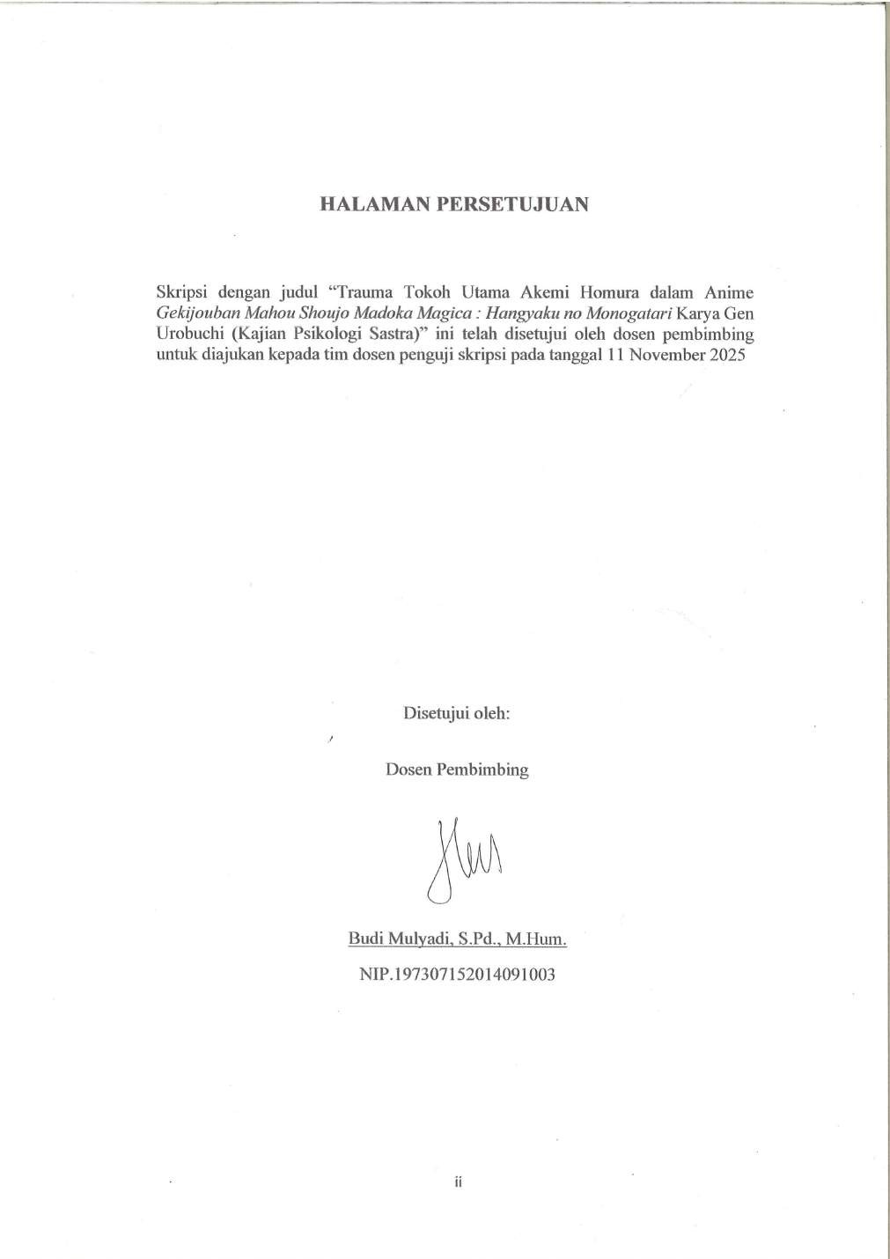

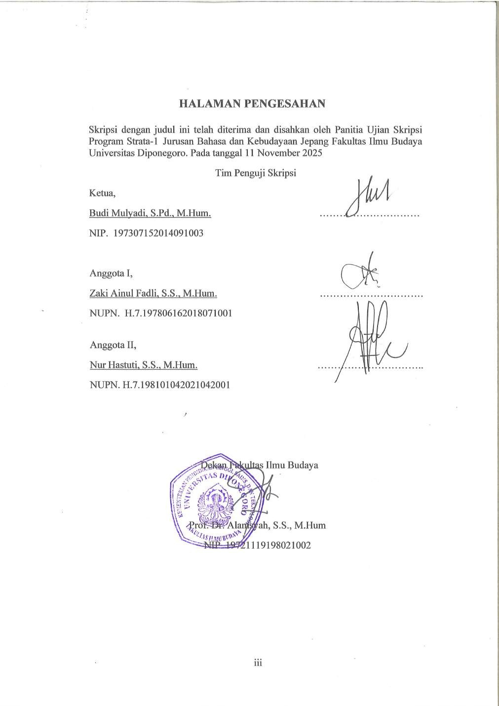

MOTTO

“Karena sesungguhnya bersama kesulitan itu ada kemudahan.”
(Q.S. Al-Insyirah: 5)

“寂しさは音楽になりやがては愛を語り始める”
-Yuki Kajiura

“Suffering alone in silence isn’t a good thing”
-Caleb

KATA PENGANTAR
Segala puji syukur penulis panjatkan kepada Allah SWT atas limpahan rahmat dan karunia-Nya sehingga penulis dapat menyelesaikan penyusunan skripsi yang berjudul Trauma Tokoh Utama Akemi Homura dalam Anime Gekijouban Mahou Shoujo Madoka Magica : Hangyaku no Monogatari Karya Gen Urobuchi (Kajian Psikologi Sastra) sebagai salah satu syarat untuk menyelesaikan Program Sarjana jurusan Bahasa dan Kebudayaan Jepang Fakultas Ilmu Budaya Universitas Diponegoro.
Sepanjang proses penyusunan skripsi ini, penulis memperoleh banyak bantuan, arahan, bimbingan, serta nasihat berharga dari berbagai pihak. Kehadiran mereka sangat berarti hingga penulis dapat sampai pada tahap ini. Oleh karena itu, pada kesempatan ini penulis ingin menyampaikan apresiasi dan terima kasih kepada:
- Prof. Dr. Alamsyah, M.Hum., selaku Dekan Fakultas Ilmu Budaya, Universitas Diponegoro.
- Zaki Ainul Fadli, S.S., M.Hum., Ketua Program Studi Bahasa dan Kebudayaan Jepang, Fakultas Ilmu Budaya, Universitas Diponegoro dan selaku dosen wali penulis.
- Budi Mulyadi, S.Pd., M. Hum., selaku dosen pembimbing penulis. Terima kasih atas ilmu, arahan, waktu, serta kesabaran yang telah diberikan selama membimbing dan mengarahkan agar skripsi ini dapat diselesaikan dengan baik.

- Elizabeth I. H. A. N. Rini, S.S., M.Hum., selaku Sekretaris Program Studi S1 Bahasa dan Kebudayaan Jepang, Fakultas Ilmu Budaya, Universitas Diponegoro.
- Seluruh dosen, staff dan karyawan Program Studi Bahasa dan Kebudayaan Jepang, Fakultas Ilmu Budaya, Universitas Diponegoro. Terima kasih atas ilmu dan pengalaman selama masa perkuliahan.
- Keluarga tercinta terutama Ayah dan Mamah sebagai orang tua penulis. Terima kasih karena selalu memberi semangat dan dukungan sehingga penulis bisa menyelesaikan perkuliahan di tahun ini.
- Ega, Billa, Rara, Awa, Emi, Sinyu, dan Rouken. Selaku sahabat perkuliahan terima kasih karena telah hadir, berbagi tawa serta memberi dukungan selama masa perkuliahan penulis.
- Teman-teman FFF Community. Terimakasih telah bersedia mendengarkan keluh kesah, menyemangati, dan menghibur selama menempuh studi dan menyusun skripsi.
- Muhammad Irwin Said. Terimakasih atas dukungan dan memberikan semangat kepada penulis ketika mengalami suntuk selama masa perkuliahan.
- Teman-teman program studi BKJ Angkatan 2021 yang masih berjuang.
- Untuk diri sendiri yang telah berusaha keras hingga sampai pada tahap ini dan tidak pernah menyerah selama masa perkuliahan hingga berhasil menyelesaikan penulisan skripsi ini.

Dengan penuh kesadaran, penulis memahami bahwa skripsi ini tidak luput dari kekurangan. Oleh karena itu, penulis terbuka untuk menerima masukan berupa kritik dan saran guna penyempurnaan di kemudian hari.

Semarang, Oktober 2025

Penulis,

Lisa Az Zahra Tanjung

DAFTAR ISI

HALAMAN PERNYATAAN i
HALAMAN PERSETUJUAN ii
HALAMAN PENGESAHAN iii
MOTTO iv
KATA PENGANTAR v
DAFTAR ISI viii
DAFTAR GAMBAR x
INTISARI xi
ABSTRACT xii
BAB 1 PENDAHULUAN 2
  - Latar Belakang 2
  - Rumusan Masalah 5
  - Tujuan Penelitian 6
  - Ruang Lingkup Penelitian 6
  - Manfaat Penelitian 7
  - Sistematika Penulisan 7
BAB 2 TINJAUAN PUSTAKA 9
  - Penelitian Terdahulu 9
  - Kerangka Teori 10
    - Hubungan Naratif dengan Ruang 11
    - Hubungan Naratif dengan Waktu 11
    - Struktur Tiga Babak 13
    - Teori Psikologi Sastra 15
BAB 3 METODE PENELITIAN 21
  - Jenis Penelitian 21
  - Sumber Data 22
  - Langkah-langkah Penelitian 22
    - Pengumpulan Data 22
    - Analisis Data 23
    - Penyajian Data 23
BAB 4 HASIL DAN PEMBAHASAN 24
  - Unsur Naratif Film 24
    - Hubungan Naratif dengan Ruang 24
    - Hubungan Naratif Dengan Waktu 31
    - Struktur Tiga Babak 32
  - Trauma Tokoh Utama Akemi Homura 50
    - Jenis Trauma 50
    - Ragam Peristiwa 51
    - Respon Trauma Akemi Homura 53
BAB 5 PENUTUP 65
  - Simpulan 65
  - Saran 67
DAFTAR PUSTAKA 68
要旨 70
BIODATA 73

DAFTAR GAMBAR
Gambar 1. Kota Mitakihara 24
Gambar 2. SMP Mitakihara 25
Gambar 3. Taman kota Mitakihara 26
Gambar 4. Jalan Raya 27
Gambar 5. Apartemen Mami 27
Gambar 6. Lorong 28
Gambar 7. Reruntuhan bangunan 29
Gambar 8. Labirin Majo Homulilly 30
Gambar 9. Homura melihat wajah orang-orang mulai berubah 33
Gambar 10. Homura dan Kyoko pergi ke Kota Kazamino menaiki bus 34
Gambar 11. Akemi Homura 35
Gambar 12. Homura menghentikan Kyoko 37
Gambar 13. Kaname Madoka 38
Gambar 14. Madoka menawarkan karage 39
Gambar 15. Sakura Kyoko 40
Gambar 16. Kyubey 43
Gambar 17. Eksperimen tubuh asli Homura yang berada di dunia nyata 44
Gambar 18. Homura dan Madoka menghancurkan Penghalang 46
Gambar 19. Homura merebut Madoka 47
Gambar 20. Tranformasi Homura menjadi iblis 48
Gambar 21. Gambaran dunia yang diciptakan Homura 48
Gambar 22. Homura mencegah ingatan Madoka kembali 49
Gambar 23. Epilog 49
Gambar 24. Homura menyaksikan kematian Madoka 52
Gambar 25. Ingatan masa lalu Homura 52
Gambar 26. Homura merasa diabaikan 54
Gambar 27. Homura marah kepada Kyubey 55
Gambar 28. Homura mengalami mimpi buruk 57
Gambar 29. Homura ingin bunuh diri 58
Gambar 30. Homura memandang dirinya negatif 60
Gambar 31. Homura menuduh Bebe 61
Gambar 32. Homura menghantam Bebe ke tembok 62
Gambar 33. Homura yang terduduk lemas 63

INTISARI
Penelitian ini mengkaji trauma pada tokoh utama Akemi Homura dalam anime Gekijouban Mahou Shoujo Madoka Magica : Hangyaku no Monogatari. Jenis penelitian ini adalah kualitatif dengan menggunakan metode deskriptif kualitatif. Pendekatan yang digunakan pendekatan psikologis. Selain itu penelitian ini juga menggunakan teori naratif film Himawan Pratista dan teori trauma Mendatu: Jenis trauma, ragam peristiwa, dan respon trauma. Hasil penelitian menunjukkan struktur naratif anime terbagi dalam tiga babak, yaitu tahap persiapan (pengenalan konflik), tahap konfrontasi (pencarian kebenaran), dan resolusi (pemberontakan). Ditemukan jenis trauma dan ragam peristiwa yang melatar belakangi trauma Akemi Homura serta menunjukkan adanya respon trauma yang terjadi pada emosi, kognitif, perilaku, dan fisiologis. Penyebab terjadinya trauma psikologis yang dialami oleh Akemi Homura adalah paparan berulang terhadap pengalaman traumatis, yaitu menyaksikan kematian Madoka setiap kali ia mengulang waktu demi menyelamatkan takdir tragis mahou shoujo, menyebabkan ingatan trauma di masa lalunya perlahan muncul kembali dan memperlihatkan berbagai respon trauma.
Kata Kunci: Trauma, Psikologi Sastra, Mendatu, Gekijouban Mahou Shoujo Madoka Magica, Akemi Homura.

ABSTRACT
This study examines Mendatu’s trauma in the characters Akemi Homura in the anime Gekijouban Mahou Shoujo Madoka Magica : Hangyaku no Monogatari. A qualitative method is used to analyze the film’s narrative structure and the characters’ psychological dynamics through trauma theory; types of trauma, various traumatic events, and trauma responses. The findings reveal that the anime’s narrative structure is divided into three acts: the preparation stage (introduction of conflict), the confrontation stage (search for truth), and the resolution stage (rebellion).The study identifies the types of trauma and the traumatic events underlying Akemi Homura’s condition, as well as the trauma responses manifested in her emotions, cognition, behavior, and physiology. The psycological trauma experienced by Akemi Homura is caused by repeated exposure to traumatic experiences specifically, witnessing Madoka’s death each time she rewinds time in an attempt to alter the tragic fate of mahou shoujo which gradually resurfaces past traumatic memories and reveals various trauma responses.

Keywords: Trauma, Literary Psychology, Mendatu, Gekijouban Mahou Shoujo Madoka Magica : Hangyaku no Monogatari, Akemi Homura.

BAB 1 PENDAHULUAN

Latar Belakang

Karya sastra berfungsi sebagai media bagi seorang penulis untuk mengekspresikan pemikiran atau imajinasinya ke dalam sebuah karya. Seorang pengarang memiliki sensitivitas terhadap realitas lingkungan di sekitarnya yang memungkinkannya menciptakan karya fiksi, baik dalam bentuk lisan maupun tulisan. Pengalaman nyata juga bisa menjadi sumber inspirasi yang kemudian diolah dengan kreativitas imajinatif untuk menghasilkan sebuah karya sastra.
Selain karya sastra, masih terdapat wujud karya seni yang lain yaitu film. Film adalah salah satu dari sekian banyak wujud karya sastra yang akrab dengan kehidupan manusia (Noviana, 2021:1). Film berfungsi sebagai komunikasi massa yang dapat dipertunjukan dengan baik dengan atau tanpa suara di dalamnya. Seperti halnya puisi, film dapat disampaikan melalui makna simbolis, majasi, dan figuratif lainnya. Saat ini, berbagai bentuk karya sastra seperti novel, cerpen, dan drama telah banyak adaptasi ke dalam bentuk film.
Menurut Aghnia (dalam Ihsan, 2016) anime adalah istilah untuk film animasi di Jepang. Anime biasanya dicirikan melalui gambar-gambar berwarna- warni yang menampilkan tokoh-tokoh dalam berbagai macam lokasi dan cerita, ditunjukan pada beragam jenis penonton. Anime banyak digemari oleh berbagai kalangan karena visualnya yang menampilkan gambar bergerak, warna yang
kontras, dan suara sehingga terlihat menarik.

Anime Mahou Shoujo Madoka Magica adalah sebuah anime original karya Gen Urobuchi yang diproduksi oleh studio SHAFT. Anime Mahou Shoujo Madoka Magica terdiri dari 12 episode yang disiarkan di televisi Jepang pada tahun 2011. Anime ini juga memiliki 3 movie yaitu movie pertama Gekijouban Mahou Shoujo Madoka Magica : Hajimari no Monogatari, movie kedua Gekijouban Mahou Shoujo Madoka Magica : Eien no Monogatari, dan movie ke-tiga Gekijouban Mahou Shoujo Madoka Magica : Hangyaku no Monogatari. Movie pertama dan movie keduanya merupakan recap episode 1 sampai 7 dan episode 8 sampai 12 dari series Mahou Shoujo Madoka Magica, sedangkan movie ketiga nya merupakan lanjutan cerita dari series Mahou Shoujo Madoka Magica.
Pada series Mahou Shoujo Madoka Magica ceritanya berpusat pada Kaname Madoka, seorang gadis biasa yang ditawari kesempatan menjadi seorang gadis penyihir oleh makhluk bernama Kyubey. Namun, Akemi Homura berulang kali mencoba menyelamatkannya dari takdir tragis sebagai gadis penyihir, Homura mulai mengalami trauma akibat kegagalannya yang terus-menerus. Siklus waktu yang diciptakan oleh Homura menunjukkan obsesinya untuk menyelamatkan Madoka. Namun, ini justru memperdalam luka batinnya, sehingga Madoka akhirnya mengorbankan dirinya untuk menciptakan alam semesta baru.
Kelanjutan cerita dari series tersebut ada pada movie ke-3 nya yaitu Gekijouban Mahou Shoujo Madoka Magica : Hangyaku no Monogatari yang berfokus kepada Akemi Homura. Homura yang kini terjebak dalam dunia baru yang diciptakan oleh pengorbanan Madoka mulai kehilangan ingatannya. Namun, seiring

dengan terungkapnya kenyataan bahwa Madoka telah menjadi entitas ilahi yang menyelamatkan gadis penyihir lainnya dari nasib tragis mereka, ingatan Homura dari trauma lamanya kembali muncul. Trauma ini berpuncak ketika Homura memutuskan untuk memberontak melawan sistem yang Madoka ciptakan dan dalam tindakannya ia mengubah dirinya menjadi entitas yang setara dengan Madoka karena keputusasaan dan ketakutan kehilangan Madoka lagi.
Dalam hal ini, penulis ingin meneliti anime Gekijouban Mahou Shoujo Madoka Magica : Hangyaku no Monogatari karya Gen Urobuchi. Anime ini sangat menarik karena memberikan kesan yang berbeda terhadap genre Mahou Shoujo. Pada seri Mahou Shoujo klasik seperti Sailor Moon dan Card Captor Sakura banyak digemari oleh berbagai macam kalangan karena pembawaan ceritanya yang ringan, lebih fokus pada nilai-nilai kebaikan yang sederhana, dan sering menghindari tema berat. Biasanya menampilkan visual yang penuh warna, desain karakter yang imut, ramah, dan alur cerita yang mudah dipahami. Namun, pada anime Gekijouban Mahou Shoujo Madoka Magica : Hangyaku no Monogatari memberikan kesan yang lebih dark dengan visual yang seringkali diwarnai oleh simbolisme gelap, penuh dengan unsur surealis, dan cerita yang kompleks.
Untuk menganalisis objek material di atas penulis tertarik untuk menggunakan teori trauma karena anime ini menggabungkan elemen fantasi dan genre mahou shoujo (gadis penyihir) yang lazimnya diasosiasikan dengan unsur harapan dan keajaiban, namun justru menjadi sumber trauma yang mendalam bagi tokoh utamanya. Signifikasi dari penelitian ini terletak pada kemampuannya untuk

mengkaji bagaimana trauma mendorong perkembangan karakter utama. Oleh karena itu, penelitian ini menjadi relevan dan signifikan untuk menganalisis trauma dan dampaknya terhadap individu yang memiliki urgensi untuk diteliti, sehingga penulis memilih objek ini sebagai fokus penelitian. Peneliti memilih tokoh Akemi Homura untuk diteliti karena karakter ini mempresentasikan trauma psikologis yang kompleks. Trauma tersebut dipicu oleh kematian dan pengorbanan sahabatnya serta ingatan akan peristiwa tersebut muncul kembali. Respon Homura terlihat pada aspek emosional, kognitif , perilaku, dan fisiologis namun ia tidak pernah pulih dari traumanya. Kondisi tersebut menjadikan Homura menarik untuk diteliti karena menunjukkan bagaimana trauma yang tidak terselesaikan dapat membentuk kepribadian dan tindakannya sepanjang cerita. Diharapkan dengan meneliti tema ini bisa bermanfaat dan memperkaya pemahaman pembaca untuk menambah wawasan tentang trauma psikologis dan representasinya dalam karya fiksi, serta memperluas pemahaman tentang dampak psikologis yang dialami oleh individu sehingga mendorong pembaca untuk lebih peka terhadap isu kesehatan mental yang digambarkan melalui media sastra dan visual.

Rumusan Masalah

Dari pemaparan latar belakang yang sudah disampaikan, maka masalah yang akan dikaji penulis dalam penelitian ini adalah:
- bagaimana struktur naratif yang membangun cerita anime Gekijouban Mahou Shoujo Madoka Magica: Hangyaku no Monogatari;

- bagaimana jenis trauma, ragam peristiwa, dan respon trauma yang dialami oleh tokoh utama Akemi Homura menurut teori Mendatu

Tujuan Penelitian

Berdasarkan latar belakang dan rumusan masalah tersebut, tujuan dari penelitian ini adalah:
- mendeskripsikan struktur naratif yang membangun cerita anime Gekijouban Mahou Shoujo Madoka Magica: Hangyaku no Monogatari meliputi hubungan naratif dengan ruang, hubungan naratif dengan waktu, dan struktur tiga babak;
- mendeskripsikan representasi jenis trauma , ragam peristiwa, dan respon trauma yang dialami oleh tokoh utama Akemi Homura dalam anime Gekijouban Mahou Shoujo Madoka Magica : Hangyaku no Monogatari menurut teori Mendatu;

Ruang Lingkup Penelitian

Penelitian ini menggunakan metode kepustakaan (library research) dengan memanfaatkan data dan referensi yang diperoleh dari sumber-sumber tertulis seperti buku, essai, artikel, dan dari skripsi yang relevan dengan objek kajian penelitian ini. Objek material penelitian ini adalah anime Gekijouban Mahou Shoujo Madoka Magica: Hangyaku no Monogatari. Anime ini merupakan movie ke-tiga dari trilogy movie Gekijouban Mahou Shoujo Madoka Magica yang ditulis oleh Gen Urobuchi. Anime ini ditayangkan di bioskop Jepang pada 26 Oktober 2013 dengan durasi 120 menit. Objek formal dalam penelitian ini ada dua yaitu unsur naratif film Himawan Pratista yang meliputi hubungan naratif dengan ruang,

hubungan naratif dengan waktu dan struktur tiga babak, dan teori trauma Mendatu yang meliputi jenis trauma, ragam peristiwa trauma, dan respon trauma.

Manfaat Penelitian

Sesuai dengan tujuannya, hasil dari penelitian ini memiliki guna secara teoritis maupun praktis. Dari segi teoritis diharapkan dapat menambah wawasan dan diharapkan dapat memberikan kontribusi pada bidang kajian psikologi sastra, khususnya dalam memahami trauma yang dialami oleh tokoh utama dalam anime. Manfaat praktis yang diharapkan adalah dapat menambah wawasan bagi pembaca serta memberikan pemahaman yang lebih mendalam dalam menganalisis anime. Selain itu, penelitian ini juga diharapkan bisa dijadikan referensi bagi penelitian- penelitian selanjutnya.

Sistematika Penulisan

Sistematika penulisan berfungsi untuk mempermudah pembaca dalam mengetahui bagian-bagian yang terdapat dalam penelitian. Adapun sistematika penulisan yang terdapat dalam penelitian ini yaitu:
Bab 1 merupakan pendahuluan. Bab ini membahas mengenai latar belakang, rumusan masalah, tujuan penelitian, manfaat penelitian, ruang lingkup penelitian, metode penelitian, landasan teori dan sistematika penelitian.
Bab 2 merupakan tinjauan pustaka dan kerangka teori. Bab ini berisi tentang tinjauan penelitian-penelitian sebelumnya serta pemaparan mengenai teori-teori yang mendukung objek penelitian.

Bab 3 merupakan metode penelitian. Bab ini berisi uraian langkah-langkah yang digunakan peneliti dalam menganalisis karya sastra penelitian.
Bab 4 merupakan bagian analisis atau pembahasan. Bab ini membahas mengenai pengaplikasian teori struktur naratif dan teori psikologi sastra meliputi bentuk trauma dalam anime Gekijouban Mahou Shoujo madoka Magica : Hangyaku no Monogatari.
Bab 5 merupakan penutup. Bab ini terdiri atas simpulan dan saran dari penelitian yang dilakukan kemudian diakhiri oleh daftar pustaka.

BAB 2

TINJAUAN PUSTAKA

Penelitian Terdahulu

Pada penelitian ini, penulis melakukan kajian pustaka sebagai tahapan dalam penyusunan skripsi yang akan diteliti gunaguna mencegah terjadinya kesamaan judul dan pembahasan dengan karya-karya terdahulu.
Adapun penelitian yang turut dijadikan acuan oleh penulis dalam kajian ini adalah sebagai berikut. Pertama, skripsi yang berjudul “Konsep Altruisme dan Apatisme dalam Anime Mahou Shoujo Madoka Magica Karya Urobuchi Gen” yang ditulis Lucas Arya Adiguna Program studi Bahasa dan Kebudayaan Jepang, tahun 2013 Universitas Darma Persada. Penelitian ini menganalisis tokoh Kaname Madoka dan Akemi Homura yang mencerminkan konsep altruisme dan apatisme berdasarkan sudut pandang, perwatakan, dan latar. Hasil dari penelitian ini adalah tokoh Homura menunjukkan gejala alturisme dan apatisme sedangkan tokoh Madoka menunjukkan psikologi alturisme. Pada skripsi ini memiliki kesamaan objek material yakni pada tokoh Akemi Homura sedangkan perbedaannya ada pada teori yang digunakan berupa konsep altruisme dan apatisme sehingga dalam hal ini sifat dari penelitian penulis adalah memperkaya.
Kedua, skripsi yang berjudul “Analisis Bentuk Trauma Tokoh Utama dalam Novel Egosentris Karya Syahid Muhammad Kajian Psikologi Sastra” ditulis oleh Dini Rahmasari Program Studi Sastra Indonesia Jurusan Sejarah Seni dan
Arkeologi, tahun 2024 Universitas Jambi. Hasil dari penelitian ini tokoh utama

mengalami berbagai bentuk trauma psikologis yang ditunjukkan melalui 4 aspek respon terhadap trauma. Aspek tersebut mencerminkan dampak yang mendalam dari pengalaman traumatis yang dialami tokoh, seperti mimpi buruk, kesulitan mempercayai orang lain, menghindari lingkungan tertentu, dan mengisolasi diri. Pada skripsi ini memiliki persamaan teori yang digunakan, yakni teori trauma Mendatu. Sementara perbedaannya ada pada objek yang diteliti, yakni berupa novel. Pada skripsi ini hanya menjelaskan poin-poinnya yang simpel dan tidak membahas ragam peristiwa, sementara penelitian penulis sebelum meneliti responnya meneliti lebih dalam ragam peristiwa terlebih dahulu.
Ketiga, Skripsi yang berjudul “Trauma Psikologis Tokoh Naruse Jun dalam Anime Kokoro Ga Sakebitagatterunda Karya Nagai Tatsuyuki” yang ditulis oleh Thomas Elvano Program Studi Sastra Jepang Jurusan Bahasa dan Sastra, tahun 2018 Universitas Brawijaya. Hasil penelitian ini menjelaskan bentuk trauma psikologis Naruse Jun yang memiliki gangguan perkembangan komunikasi sehingga mengalami selective mutism. Pada skripsi ini memiliki persamaan teori yang digunakan, yakni teori trauma Mendatu. Sementara perbedaannya ada pada objek yang diteliti, yakni berupa anime yang berjudul Kokoro Ga Sakebitagatterunda. Pada skripsi ini hanya menjelaskan poin-poinnya yang simpel dan tidak membahas ragam peristiwa, sementara penelitian penulis sebelum meneliti responnya meneliti lebih dalam ragam peristiwa terlebih dahulu.

Kerangka Teori
Berikut merupakan teori-teori yang digunakan dalam penelitian ini.

Hubungan Naratif dengan Ruang

Hukum kasualitas menjadi landasan utama bagi naratif yang terikat pada ruang. Sebuah cerita tidak bisa terjadi tanpa adanya ruang yang jelas. Ruang adalah tempat dimana para pelaku cerita bergerak dan beraktivitas. Ruang tidak hanya berfungsi sebagai latar fisik, tetapi juga memiliki peran penting dalam membangun suasana, memperkuat konflik, serta jalannya alur cerita. Sebuah film umumnya terjadi pada suatu tempat atau lokasi dengan dimensi ruang yang jelas, yaitu selalu menunjuk pada lokasi dan wilayah yang tegas. Kadang cerita film mengambil tempat pada dimensi ruang yang bersifat nonfisik yang sering kita jumpai dalam film horror supernatural, fiksi ilmiah, dan fantasi (Pratista, 2017:65-66).

Hubungan Naratif dengan Waktu

Sebagaimana halnya dengan ruang, hukum kausalitas merupakan dasar dari naratif yang terikat oleh waktu. Sebuah cerita tidak mungkin terjadi tanpa adanya waktu. Beberapa aspek waktu yang berhubungan dengan naratif sebuah film, yakni urutan waktu, durasi waktu, dan frekuensi waktu (Pratista, 2017:66).

Urutan Waktu

Urutan waktu menunjuk pada pola jalannya waktu dalam sebuah film. Urutan waktu cerita secara umum dibagi menjadi dua macam pola yakni, linier dan nonlinier. Jika urutan waktu dianggap sebagai A-B-C-D-E maka urutan waktu plotnya juga sama, yakni A-B-C-D-E. jika misalnya cerita film berlangsung selama sehari, maka penuturan kisahnya disajikan secara urut dari pagi, siang, sore hingga
malam harinya.Sepanjang apapun rentang waktu cerita jika tidak terdapat interupsi

waktu yang signifikan maka plotnya tetap linier. Nonlinier adalah pola urutan waktu plot yang jarang digunakan dalam film cerita. Pola ini memanipulasi urutan waktu kejadian dengan mengubah urutan plotnya sehingga membuat hubungan kausalitas menjadi tidak jelas. Pola nonlinier juga cendrung menyulitkan penonton untuk bias mengikuti alur cerita filmnya. Suatu contoh, jika urutan waktu cerita dianggap A-B-C-D-E maka urutan waktu plotnya dapat C-D-E-A-B atau D-B-C- A-E atau lainnya (Pratista, 2017:65).

Durasi Waktu
Durasi sebuah film umumnya hanya berkisar 90 hingga 120 menit,tetapi rentang waktu dalam film biasanya jauh lebih panjang. Durasi cerita dapat memiliki rentang waktu hingga beberapa jam, hari, minggu, bulan, tahun, bahkan abad. Dalam kasus bergenre tertentu, kadang durasi waktu cerita tidak bisa diukur dengan waktu cerita normal karena manipulasi waktu sering kali dilakukan (Pratista, 2017:69).

Frekuensi Waktu

Sebuah adegan biasanya hanya ditampilkan satu kali sepanjang cerita film. Namun, dalam beberapa kasus, adegan tersebut bisa muncul kembali, bahkan berkali-kali, melalui penggunaan teknik kilas-balik atau kilas-depan, sesuai kebutuhan alur cerita. Motif cerita juga dapat mendorong pengulangan adegan beberapa kali jika diperlukan (Pratista, 2017:70).

Struktur Tiga Babak

Struktur naratif dalam sebuah cerita memiliki tahapan-tahapan tertentu dalam pengembangannya, yaitu pendahuluan, pertengahan, dan penutupan. Adapun pola struktur naratif yang paling sering diterapkan dalam film cerita adalah struktur tiga babak. Struktur tiga babak diambil dari pembabakan dalam seni pertunjukan. Struktur tiga babak ini merupakan konvensi yang umum dan tidak berpengaruh pada penilaian kualitas sebuah film, baik film dengan anggaran tinggi maupun rendah, serta film yang dinilai baik atau buruk semuanya dapat menggunakan struktur naratif ini. Adapun pola umum struktur tiga babak terdiri dari tahap persiapan, tahap konfrontasi, dan tahap resolusi (Pratista, 2017:76).

Tahap Persiapan

Tahap permulaan atau persiapan adalah titik kritis dalam sebuah cerita film karena dari sinilah segalanya bermula. Pada titik ini ditentukan aturan permainan cerita. Pada tahap ini biasanya telah ditetapkan pelaku utama dan pendukung, pihak protagonis dan antagonis, masalah dan tujuan, serta aspek ruang dan waktu cerita. Pada tahap persiapan, selalu ada suatu peristiwa, aksi, atau tindakan yang memicu perubahan dalam cerita, yang sering disebut sebagai inciting incident. Peristiwa ini kemudian memicu terjadinya titik balik pertama atau turning point, yang mengarahkan cerita ke jalur yang benar-benar baru. turning point mengubah arah cerita secara permanen, sementara inciting incident hanya berperan sebagai pemicu untuk terjadinya turning point (Pratista, 2017:63).

      - Tahap Konfrontasi

Tahap pertengahan atau konfrontasi sebagian besar berisi usaha dari tokoh utama atau protagonis untuk menyelesaikan solusi dari masalah yang telah ditentukan pada tahap permulaan. Pada tahap inilah alur cerita mulai berubah arah dan biasanya disebabkan oleh aksi di luar perkiraan yang dilakukan oleh karakter utama atau pendukung. Pada pertengahan durasi film, biasanya ada titik tengah cerita atau midpoint. Pada titik ini, cerita sering kali berubah arah akibat adanya informasi baru, tindakan, atau kemunculan karakter baru. Di tahap ini, tempo cerita mulai meningkat menuju klimaks. Menjelang akhir bagian ini, sebelum mencapai titik balik kedua atau turning point kedua, tokoh utama biasanya mencapai titik terendah, baik secara fisik maupun mental, di mana penyelesaian masalah tampak sulit dijangkau. Namun, ada sesuatu yang membuat sang tokoh bangkit kembali dengan tekad dan semangat baru untuk mencapai tujuannya. Inilah momen yang menandai terjadinya turning point kedua (Pratista, 2017:65).
      - Tahap Resolusi
Tahap penutupan adalah klimaks cerita, puncak dari konflik atau konfrontasi akhir. Pada titik inilah, cerita film mencapai titik ketegangan tertinggi. Dalam film aksi, klimaks adalah duel akhir antara tokoh protagonist dan antagonis. Pada konfrontasi akhir atau duel klimaks, biasanya diakhiri dengan kemenangan pihak protagonist dan kekalahan pihak antagonis. Setelah konflik berakhir maka tercapailah penyelesaian masalah, kesimpulan cerita, atau resolusi. Kesimpulan atau akhir cerita biasanya memiliki elemen penutupan yang kuat dan memberikan kepuasan

kepada penonton. Inti dari struktur tiga babak terletak pada dua titik balik utama, yaitu turning point pertama dan kedua. Jika dua titik balik ini sudah kita kenali maka struktur tiga babak secara keseluruhan sudah kita dapatkan (Pratista, 2017:76).

Teori Psikologi Sastra

Sebuah karya sastra mengandung berbagai macam aspek kehidupan di dalamnya, oleh karena itu dalam melakukan analisis karya sastra diperlukan sebuah ilmu bantu lain. Psikologi sastra merupakan sebuah interdisiplin antara psikologi dan sastra ditinjau dari sisi sastra (Endraswara, 2008: 16). Sehingga psikologi sastra dapat diartikan sebagai sebuah ilmu yang mengkaji aspek kejiwaab dalam sebuah karya sastra. Pada dasarnya baik psikologi dan sastra berfokus kepada sebuah objek yang sama yaitu tentang manusia sebagai mahluk hidup individu dan sosial. Wiyatmi (2011:1) menyebutkan bahwa psikologi sastra lahir sebagai salah satu kajian sastra yang digunakan untuk membaca dan menginterpretasi karya sastra, pengarang, dan pembacanya dengan menggunakan berbagai konsep dan teori yang ada dalam psikologi. Dalam penelitian ini akan digunakan pendekatan psikologi sastra karena berkaitan dengan aspek kejiwaan tokoh.

Teori Trauma
Trauma berasal dari bahasa Yunani yang berarti luka. Menurut Deutscher dalam Sharpe, dkk. (2007:01) menjelaskan bahwa luka yang dimaksudkan dengan trauma adalah luka emosional yang mengakibatkan seseorang mengalami kondisi syok. Menurut kamus psikologi American Psychiatric Association (2015:1104) trauma

adalah suatu pengalaman yang memicu perasaan takut, tidak berdaya, perubahan kesadaran secara mendadak yang berdampak pada ingatan dan identitas, kebingungan, atau rasa tertekan yang menetap dengan konsekuensi negatif terhadap perilaku dan kebiasaan individu.
Dalam psikologi sastra, trauma sering kali menjadi pusat eksplorasi karakter dan mempengaruhi perkembangan naratif. Wilson dan Keane (2004: 30) menjelaskan bahwa pengalaman traumatik adalah penyebab dari munculnya sebuah trauma, Menurut American Psychiatric Association (melalui Wilson dan Keane, 2004:30) mendefinisikan pengalaman traumatik sebagai “pengalaman atau kejadian yang mengancam atau menyangkut kematian atau luka yang serius”. Ketika seseorang menghadapi kondisi tersebut, biasanya akan timbul reaksi berupa rasa takut, perasaan tidak berdaya, serta adanya sikap penolakan. Dalam teori psikologi sastra, trauma dapat diposisikan sebagai elemen yang mendorong perkembangan karakter, plot, dan tema.
      - Trauma

Mendatu (2010:13-14) mengklasifikasikan trauma menjadi tiga jenis, yaitu trauma fisik, trauma post-cult, dan trauma psikologis.
- Trauma Fisik
Merujuk pada cedera tubuh yang serius dan mengancam keselamatan, seperti patah tulang, pendarahan hebat, atau amputasi. Istilah ini umumnya digunakan dalam konteks medis dan jarang digunakan oleh masyarakat umum (Mendatu, 2010:13).

- Trauma Post-cult

Merupakan masalah emosional yang berat yang dialami oleh seseorang yang tergabung dalam kelompok pemujaan atau gerakan religius baru, tetapi merasa tidak terlibat secara emosional. Hal ini menimbulkan konflik batin antara memilih tetap berada dalam kelompok tersebut atau keluar (Mendatu, 2010:14).
- Trauma Psikologis

Trauma psikologis merupakan luka emosional yang muncul setelah mengalami peristiwa sangat menekan atau mengancam jiwa. Trauma ini adalah bentuk trauma yang paling umum dan sering dibicarakan oleh orang-orang. Jumlah penderita trauma psikologis lebih banyak dibandingkan dengan trauma fisik dan trauma post-cult (Mendatu, 2010:14).

Ragam Peristiwa Trauma

Menurut Mendatu, terdapat berbagai macam peristiwa yang dapat memicu trauma dan berdasarkan keterlibatan individu dalam peristiwa tersebut, trauma dapat dibedakan menjadi tiga jenis atau tingkatan. Ketiga jenis trauma itu adalah trauma impersonal, trauma interpersonal, dan trauma kelekatan (Mendatu, 2010: 22).
- Trauma Impersonal
Trauma impersonal adalah trauma yang terjadi tanpa melibatkan emosi penderita terhadap orang lain. Trauma ini muncul akibat kejadian yang tidak disebabkan oleh orang lain, seperti bencana alam (angin topan, tsunami, banjir), atau kecelakaan teknologi (ledakan kompor gas, kebocoran pembangkit listrik). Selain itu, trauma impersonal juga bisa terjadi karena kesalahan atau kecerobohan diri sendiri, seperti

jatuh dari pohon, nyaris tenggelam, atau kecelakaan lalu lintas (Mendatu, 2010:22- 23).
- Trauma Interpersonal

Trauma interpersonal melibatkan perasaan penderita dan biasanya berhubungan dengan orang-orang terdekat, baik sebagai korban, pelaku, atau saksi. Bentuk trauma interpersonal bisa berupa kekerasan dalam berbagai bentuk seperti teror, pemukulan, ancaman, penyiksaan, kehilangan orang terdekat seperti kematian anggota keluarga, teman, atau orang yang dicintai, dikhianati oleh orang yang dipercayai, pengalaman perang, pelanggaran HAM, atau kekerasan politik, sakit atau cedera serius pada diri sendiri atau orang terdekat dan menjadi korban kejahatan seperti pencurian atau perampokan (Mendatu, 2010: 23-24).
- Trauma Kelekatan

Trauma kelekatan juga dikenal sebagai trauma perkembangan, merupakan jenis trauma yang paling kuat melibatkan emosi. Trauma ini terjadi ketika penderita merasakan ancaman terhadap kebutuhan emosionalnya dalam membentuk kedekatan dengan orang lain. Biasanya, trauma ini dialami pada masa kanak-kanak dan disebabkan oleh perilaku buruk dari orang-orang terdekat. Beberapa bentuk peristiwa yang dapat memicu trauma kelekatan meliputi kekerasan fisik dan psikologis oleh orang dekat, kekerasan seksual terhadap anak, penolakan atau perlakuan kejam terhadap anak, pengabaian kebutuhan fisik dan emosional, serta pemisahan paksa dari orang yang sangat dekat (Mendatu, 2010: 24-25).

Respon Trauma

Dalam teorinya, Mendatu menyebutkan bahwa terdapat empat respon terhadap trauma yaitu respon emosional, respon kognitif, respon perilaku, dan respon fisiologis.
- Respon Emosional

Respon emosional berupa respon yang menunjukkan kesulitan mengendalikan emosi, mudah marah, tersinggung, suasana hati yang tidak stabil, serta perasaan panik, cemas, dan tertekan. Penderita mungkin merasa sedih, terabaikan, depresi, takut, atau khawatir peristiwa traumatik akan terulang. Respon emosional yang tidak biasa, seperti tertawa saat kehilangan orang yang dicintai, juga dapat muncul (Mendatu, 2010: 28-29).
- Respon Kognitif

Respon kognitif meliputi kilas balik, di mana penderita seolah-olah mengalami kembali peristiwa traumatik yang menyebabkan detak jantung meningkat dan keringat berlebihan. Bentuk lain dari respon kognitif adalah mimpi buruk, kesulitan berkonsentrasi, mengambil keputusan, atau mengingat. Penderita mungkin merasa bingung, menyalahkan diri sendiri atau orang lain, merasa sendirian, kehilangan harapan, dan bahkan berpikir untuk bunuh diri. Mereka juga dapat mengalami disorientasi waktu, tempat, atau orang saat teringat kembali pada kejadian traumatik (Mendatu, 2010: 29-30).

- Respon Perilaku

Respon perilaku meliputi trauma mencakup kesulitan mengontrol tindakan, sering berkonflik dengan orang lain, menghindari tempat atau orang yang berhubungan dengan trauma, serta isolasi diri. Penderita mungkin menjadi agresif, sering menangis, mengalami gangguan tidur, pola makan yang tidak teratur, peningkatan konsumsi rokok atau alkohol, dan perubahan cara berkomunikasi. Selain itu, penderita dapat menjadi sangat waspada atau paranoid, dan bahkan mengalami gangguan fungsi seksual (Mendatu, 2010:31-32).
- Respon Fisiologis
Respon fisiologis meliputi sakit kepala, nyeri, sesak dada, kesulitan bernapas, sakit perut, keringat berlebihan, gemetar, serta kelelahan. Penderita juga bisa mengalami ketegangan otot, gangguan menstruasi, lemas, kehilangan keseimbangan tubuh, hiperaktivitas, atau bahkan paralisis sementara (Mendatu, 2010:32-33).

BAB 3 METODE PENELITIAN

Jenis Penelitian

Jenis penelitian ini termasuk ke dalam penelitian kualitatif. Menurut Moleong (melalui Fairus, 2020:31) penelitian kualitatif adalah penelitian yang bertujuan untuk memahami fenomena yang dialami oleh subjek penelitian seperti perilaku, persepsi, motivasi, tindakan, dan lain-lain secara holistik dan dengan cara deskripsi dalam bentuk kata-kata maupun bahasa, pada suatu konteks khusus yang alamiah dengan memanfaatkan berbagai metode alamiah.
Penelitian ini juga termasuk penelitian studi kepustakaan karena bahan dan sumber data yang digunakan merupakan bahan-bahan kepustakaan yang mana dalam penelitian ini berupa anime Gekijouban Mahou Shoujo Madoka Magica : Hangyaku no Monogatari karya Gen Urobuchi. Penelitian ini akan menganalisis objek tersebut melalui kajian naratif film dan dilanjutkan dengan analisis bentuk trauma berfokus pada tokoh dalam anime ini.
Dalam melakukan analisis penelitian ini, peneliti menggunakan metode sosiologi sastra dikarenakan penelitian ini akan mengungkap aspek sosial yang terkandung dalam anime Gekijouban Mahou Shoujo Madoka Magica : Hangyaku No Monogatari, yakni aspek psikologi berkaitan dengan trauma tokoh utama Akemi Homura. Selain itu, pendekatan psikologi sastra digunakan sebagai ilmu bantu untuk memaparkan tingkah laku tokoh. Sedangkan metode penelitian penunjangnya adalah metode struktual berupa teori struktur naratif film. Setelah menganalisis struktur naratif, lalu dilanjutkan dengan menganalisis jenis, ragam

peristiwa, dan respon trauma Akemi Homura dalam anime Gekijouban Mahou Shoujo Madoka Magica Hangyaku No Monogatari.

Sumber Data

Sumber data merupakan bagian yang sangat penting bagi peneliti untuk menetapkan dan menentukan jenis sumber data yang digunakan untuk menentukan kedalaman informasi yang diperoleh (Sutopo, 2006:56). Sumber data utama dalam penelitian kualitatif ialah kata-kata, dan tindakan, selebihnya adalah tambahan seperti dokumen dan lain-lain (Moleong, 2013:157). Sumber data utama yang digunakan penulis dalam penelitian ini adalah anime berjudul Gekijouban Mahou Shoujo Madoka Magica: Hangyaku no Monogatari karya Gen Urobuchi. Sumber data sekundernya bersumber dari riset kepustakaan atau data-data yang mencangkup berbagai dokumen ataupun literatur yang relevan dengan landasan teori penelitian, seperti buku, artikel, jurnal ilmiah, dan bahan ajar yang mendukung penelitian ini yang telah melalui proses penelaahan dan pengkajian. Semua data tersebut berfungsi untuk memperkuat landasan teoretis penelitian ini dan didapat dari sumber-sumber online ataupun offline.

Langkah-langkah Penelitian

Pengumpulan Data

Pada tahap pengumpulan data, peneliti menggunakan teknik simak catat. Teknik menyimak dilakukan dengan cara menginventarisasi serta membuat screenshot adegan film yang penulis anggap penting dan memiliki relevansi dengan rumusan masalah dalam penelitian ini. Peneliti akan menonton anime Gekijouban Mahou Shoujo Madoka Magica : Hangyaku No Monogatari secara berulang untuk

selanjutnya dicatat dan dianalisis adegan yang berkaitan dengan struktur naratif film dan trauma tokoh Akemi Homura.

Analisis Data

Dalam melakukan analisis data penulis menggunakan teknik analisis deskriptif melalui pendekatan kualitatif, yaitu dengan mendeskripsikan fakta-fakta yang disusul dengan analisis. Dalam hal ini, analisis yang ada dalam penelitian ini adalah struktur naratif film dan kajian psikologi sastra. Teori stuktur naratif penulis gunakan untuk mengungkapkan struktur naratif cerita yang terdapat dalam anime Gekijouban Mahou Shoujo Madoka Magica: Hangyaku no Monogatari yaitu hubungan naratif dengan ruang, hubungan naratif dengan waktu, dan struktur tiga babak. Kemudian beranjak ke kajian psikologi sastra yang membahas tentang jenis, ragam peristiwa, dan respon trauma trauma pada tokoh utama Akemi Homura.

Penyajian Data

Dalam penelitian ini, hasil analisis akan diuraikan menggunakan teknik deskriptif analisis di mana hasil penelitian selanjutnya diolah dan dianalisis untuk diambil kesimpulannya. Penulis menggunakan metode ini untuk mendiskripsikan jenis, ragam peristiwa, dan respon trauma yang dialami oleh Akemi Homura dalam anime Gekijouban Mahou Shoujo Madoka Magica: Hangyaku no Monogatari karya Gen Urobuchi.

BAB 4

HASIL DAN PEMBAHASAN

Unsur Naratif Film

Berikut adalah penjelasan unsur naratif film dalam anime Gekijouban Mahou Shoujo Madoka Magica : Hangyaku no Monogatari.

Hubungan Naratif dengan Ruang

Hubungan naratif dengan ruang merupakan analisis mengenai latar yang digunakan tokoh-tokoh anime Gekijouban Mahou Shoujo Madoka Magica: Hangyaku no Monogatari dalam melakukan aktivitas. Secara garis besar, anime Gekijouban Mahou Shoujo Madoka Magica: Hangyaku no Monogatari menggunakan Kota
Mitakihara sebagai latarnya. Berikut adalah gambar kota Mitakihara.
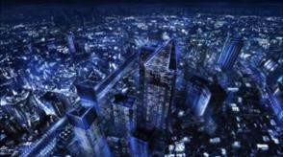

Gambar 1. Kota Mitakihara
(Gekijouban Mahou Shoujo Madoka Magica : Hangyaku No Monogatari, 2013.

00:01:19 )

Kota Mitakihara merupakan kota fiksi yang ada dalam anime ini. Kota ini digambarkan sebagai kota yang modern dengan banyaknya gedung pencakar langit yang tinggi dan lampu yang berkelap-kelip di sepanjang kota tersebut. Berikut adalah beberapa tempat penting di Kota Mitakihara.

SMP Mitakihara
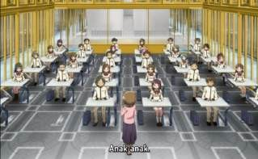
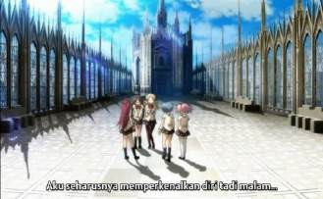
Gambar 2. SMP Mitakihara
(Gekijouban Mahou Shoujo Madoka Magica : Hangyaku No Monogatari, 2013. 00:10:16 – 00:12:11)
SMP Mitakihara digambarkan memiliki arsitektur yang terlihat moderen. Pada gambar di atas diperlihatkan ruang kelas SMP Mitakihara memiliki kursi kelas yang menyatu dengan meja, papan tulis besar, dan dinding kelas yang terbuat dari kaca tembus pandang sehingga memberi kesan yang moderen. Diperlihatkan atap sekolahnya juga memiliki bangunan yang merefrensikan arsitektur dari belahan dunia, seperti Gereja Milan dari Italia. SMP Mitakihara merupakan salah satu tempat yang sangat penting dalam anime ini karena di sekolah ini awal mula Homura bertemu Madoka, Mami, Sayaka, dan Kyoko sehingga dari pertemuan tersebut cerita mengalir maju.

      - Taman
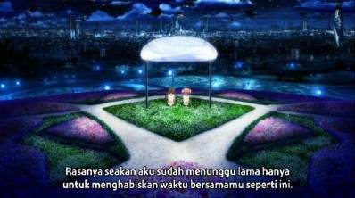
Gambar 3. Taman kota Mitakihara
(Gekijouban Mahou Shoujo Madoka Magica : Hangyaku No Monogatari, 2013.
00:13:27)
Taman digambarkan memiliki bentuk fisik kontur yang dimana tanahnya bergelombang, memiliki beberapa atap kecil sebagai pelindung, hamparan bunga yang luas mengelilingi taman, dan terlihat pemandangan gedung-gedung Kota Mitakihara. Taman juga merupakan salah satu tempat yang penting dalam anime ini karena di latar ini merupakan tempat dimana Homura dan Madoka menghabiskan waktu berdua dengan saling bertukar cerita. Pada tahap konfrontasi, latar ini sebagai tempat Homura menceritakan mimpi buruk serta rasa sakit traumanya kepada Madoka.

Jalan Raya
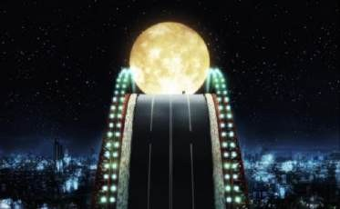
Gambar 4. Jalan Raya
(Gekijouban Mahou Shoujo Madoka Magica : Hangyaku No Monogatari, 2013.
00:36:59)
Jalan raya digambarkan memiliki aspal jalan berwarna hitam yang terbentang luas mengarah ke atas yang terlihat seperti jembatan serta terlihat lampu jalanan yang berjejer terang di sepanjang jalan. Jalan raya merupakan salah satu tempat yang penting dalam anime ini karena di sini terjadinya turning point pertama dimana tokoh Homura mulai menyadari bahwa dirinya terjebak di Kota Mitakihara palsu ketika berusaha pergi ke Kota Kazamino bersama Kyoko.

Apartemen Mami
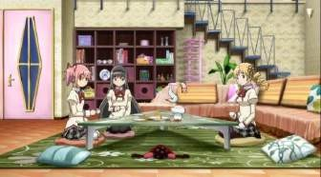
Gambar 5. Apartemen Mami
(Gekijouban Mahou Shoujo Madoka Magica : Hangyaku No Monogatari, 2013.
00:41:38)

Apartemen Mami digambarkan terdiri dari dua lantai dengan tangga yang terlihat jelas, serta memiliki furnitur meja berbentuk segitiga, karpet berwarna hijau, sofa berwarna orange dengan garis putih, lemari berwarna coklat, dan dinding berwarna crème sehingga memperlihatkan nuansa cerah serta dekorasi yang modern. Apartemen Mami merupakan salah satu tempat yang penting dalam anime ini karena di apatermen ini saat Homura, Madoka, Mami, dan Bebe minum teh dan mengobrol bersama, Homura menggunakan sihirnya untuk menghentikan waktu ketika Mami hendak pergi ke dapur untuk membuatkan teh. Secara diam-diam, Homura mulai melakukan penculikan dan mengintrogasi Bebe yang ia anggap merupakan majo. Hal itu dilandasi oleh traumanya pada majo yang dulu ia kenal merupakan musuh berbahaya.

Lorong
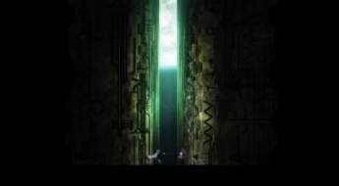
Gambar 6. Lorong
(Gekijouban Mahou Shoujo Madoka Magica : Hangyaku No Monogatari, 2013.
00:56:09)
Lorong digambarkan memiliki dua dinding kusam yang berdiri saling berhadapan dengan nuansa gelap, serta pemandangan bulan diantara kedua sisi dinding lorong. Dalam anime ini, lorong menjadi salah satu lokasi penting karena menjadi tempat Sayaka membawa kabur Homura. Sayaka berusaha untuk meyakinkan Homura bahwa majo yang membuat labirin ini tidak menyakiti mereka, melainkan tempat

ini membuat hidup mereka menjadi lebih bahagia, dan Bebe bukan lagi majo jahat yang Homura kenal. Hal tersebut membuat Homura menganggap Sayaka merupakan ancaman dikarenakan Sayaka seharusnya tidak mengingat eksitensi majo menjadi berpihak kepada majo.

Reruntuhan
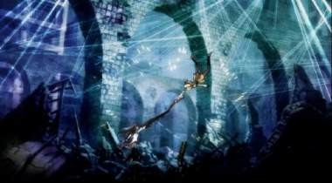
Gambar 7. Reruntuhan bangunan
(Gekijouban Mahou Shoujo Madoka Magica : Hangyaku No Monogatari, 2013.
00:49:37)
Reruntuhan merupakan tempat terbengkalai yang berada di kota Mitakihara. Reruntuhan digambarkan memiliki banyak bangunan tua yang sudah runtuh dan hancur serta pilar dari bangunan yang mulai roboh. Reruntuhan merupakan salah satu latar yang penting dalam anime ini karena di sini terjadinya konflik pertama antara Homura dan Mami. Homura berusaha meyakinkan Mami bahwa Bebe adalah seorang majo, musuh yang sebenarnya mereka lawan. Namun ketidak percayaan Mami terhadap Homura memicu pertarungan duel untuk memperebutkan Bebe.

Labirin Majo Ho
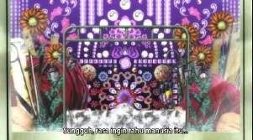
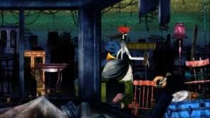
Gambar 8. Labirin Majo Homulilly
(Gekijouban Mahou Shoujo Madoka Magica : Hangyaku No Monogatari, 2013.
01:12:29 - 01:24:16)
Labirin majo Homulilly merupakan tempat yang terbentuk dari emosi dan keputusasaan Homura. Sebutan Homulilly merupakan nama dari wujud majo Homura. labirin ini digambarkan memiliki kesan yang gelap dan surealis dimana terlihat banyaknya simbol aneh dan warna yang dominan gelap. Ketika majo Homulilly sepenuhnya bangkit, latar ini mulai terlihat semakin abstrak, dimana terlihat adanya benda-benda raksasa seperti pintu dan boneka serta langit yang berwarna ungu dan hijau. Labirin majo Homulilly menjadi salah satu latar yang penting dalam anime ini karena di sini tempat terjadinya midpoint dan turning point ke-dua. Homura mengamuk saat Kyubey mengungkapkan kebenaran kepada Homura dan mengatakan maksud dari tujuan yang sebenarnya. Hal tersebut semakin menguatkan Homura yang memutuskan untuk mati menjadi majo daripada membiarkan Kyubey kembali mengeskploitasi kekuatan Madoka.

Hubungan Naratif Dengan Waktu

      - Urutan Waktu

Anime Gekijouban Mahou Shoujo Madoka Magica : Hangyaku No Monogatari menggunakan pola linier. Pola linier pada anime ini ditunjukan dengan perkembangan yang terlihat dimana seiring hari berganti. Meskipun terdapat beberapa kilas balik namun hal ini tidak mempengaruhi plot atau jalannya cerita anime Gekijouban Mahou Shoujo Madoka Magica : Hangyaku No Monogatari. Selebihnya adegan-adegan lainnya berjalan sepanjang waktu, seperti pagi, siang, dan malam hari. Urutan plot linier Gekijouban Mahou Shoujo Madoka Magica: Hangyaku no Monogatari adalah sebagai berikut:
Plot A: Pertemuan Homura dengan Madoka, Mami, Sayaka, dan Kyoko di SMP Mitakihara dan resmi bergabung bersama Holy Quintet.
Plot B: Homura menyelidiki kota palsu Mitakihara untuk mencari pelaku.

Plot C: Homura mengingat segalanya dan menyadari bahwa dirinya telah menjadi

majo.

Plot D: Homura bertransformasi menjadi iblis dan menciptakan dunia baru dimana Madoka tidak mengingat siapa dirinya sebenarnya.

Durasi Waktu

Anime Gekijouban Mahou Shoujo Madoka Magica : Hangyaku No Monogatari memiliki total durasi waktu 120 menit. Prolog pada menit di awal, lagu pembuka di menit 00:07:17, lagu penutup di menit ke 01:49:49, serta monolog di menit 01:54:45. Durasi cerita dalam anime Gekijouban Mahou Shoujo Madoka Magica :

Hangyaku No Monogatari ini terjadi kurun waktu kurang lebih 1 bulan. Hal ini dibuktikan pada kutipan berikut.
まどか ：ほむらちゃんが転校してきてもう一か月か。
Madoka : ”Sudah satu bulan semenjak Homura-chan pindah sekolah, ya.”
(Gekijouban Mahou Shoujo Madoka Magica: Hangyaku No Monogatari, 2013.
00:13:29)
Berdasarkan pernyataan langsung dari Madoka, dapat disimpulkan bahwa durasi cerita tersebut mencakup periode waktu kurang lebih dari satu bulan sejak kedatangan Homura.

Frekuensi Waktu

Dalam anime Gekijouban Mahou Shoujo Madoka Magica: Hangyaku no Monogatari terdapat beberapa adegan yang menceritakan kilas balik dari masa lalu Homura. Pada adegan tersebut diceritakan alasan dibalik seluruh tindakan tokoh Homura selama ini, serta fakta bahwa Homura memutar balikkan waktu demi melindungi Madoka dari takdir kematiannya. Homura tidak pernah berhasil menyelamatkan atau menghentikan tokoh Madoka, sampai pada akhirnya Madoka mengorbankan dirinya demi menghapus takdir tragis mahou shoujo dari dunia.

Struktur Tiga Babak

      - Tahap Persiapan

Pada tahap ini, terdapat sekuen pendahulu atau prolog berupa narasi tokoh utama. Fungsi prolog tersebut untuk menjelaskan latar belakang cerita sebelum masuk ke cerita utama. Akemi Homura yang menceritakan perjuangannya menjadi mahou shoujo di masa lalu untuk melawan takdirnya yang mengerikan.

Cerita utama diawali dengan kehadiran para anggota Holy Quintet, yaitu persatuan mahou shoujo di kota Mitakihara yang sedang bertarung melawan mahluk pembawa mimpi buruk yang disebut nightmare. Usai satu hari berlalu, dimulailah kemunculan tokoh utama Akemi Homura sebagai murid pindahan baru di SMP Mitakihara. Pada tahap ini Akemi Homura resmi bergabung menjadi anggota Holy Quintet untuk melindungi Kota Mitakihara dari nightmare. Pada tahap ini juga diterangkan bahwa anime Gekijouban Mahou Shoujo Madoka Magica : Hangyaku No Monogatari mengambil latar waktu dan tempat di Kota Mitakihara yang merupakan kota fiksi dalam anime ini.
Di tahap persiapan terjadi inciting incident dimana setelah usai bertarung melawan nightmare, Homura mulai mengalami peristiwa aneh dimana wajah orang-orang yang dilihatnya perlahan mulai berubah. Hal ini dibuktikan dalam cuplikan berikut.
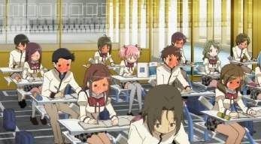
Gambar 9. Homura melihat wajah orang-orang mulai berubah (Gekijouban Mahou Shoujo Madoka Magica : Hangyaku No Monogatari, 2013.
00:28:48)
Setelah mengalami kejanggalan yang diakibatkan oleh peristiwa tersebut, Homura mulai merasa ada yang tidak beres, sehingga ia ingin memastikan hal tersebut dengan mengajak Kyoko untuk pergi ke kota Kazamino, kota tempat

tinggal Kyoko sebelum pindah ke kota Mitakihara. Hal ini dibuktikan dalam dialog berikut.
ほむら : さくらさん今から私と一緒に風見の市に行ってみませんか?きょこ : はあ、何市に？
ほむら : ただ行ってみるだけでいいんです. そこがもし本当にあなたの知っている通りの街だったら謝りますその時は何もかも私の勘違いです。
きょこ : なんかわけわかんねえんだけどさ, 私をからかってるって様子でもねえよな...あんたマジなんだな?。
ほむら : え。
Homura : “Sakura-san, maukah kamu pergi ke kota Kasamino bersamaku sekarang
juga?”
Kyoko : “Hah, buat apa?”
Homura : “Aku hanya ingin memeriksanya. Jika tempat itu sama seperti yang kamu
kenal, aku minta maaf. Berati ini hanyalah kesalahpahamanku.”
Kyoko : “Entah kenapa aku benar-benar tidak mengerti, sepertinya kamu tidak
bercanda ya, kamu serius, kan?” Homura : “ya.”
(Gekijouban Mahou Shoujo Madoka Magica : Hangyaku No Monogatari, 2013.
00:33:57)
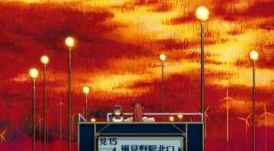
Gambar 10. Homura dan Kyoko pergi ke Kota Kazamino menaiki bus (Gekijouban Mahou Shoujo Madoka Magica : Hangyaku No Monogatari, 2013.
00:33:57)
Peristiwa ini menjadi pemicu turning point yang pertama, yaitu tindakan Homura untuk menyelidiki dugaannya dengan pergi ke Kota Kasamino bersama Kyoko. Bus yang dinaiki Homura dan Kyoko tidak kunjung sampai ke kota Kazamino dan hanya memutar di sekitar kota Mitakihara sehingga Homura dan

Kyoko menyadari bahwa mereka berdua telah terjebak. Homura mulai yakin bahwa mereka tidak bisa keluar dari kota Mitakihara. Momen inilah yang membuat ingatan Homura perlahan mulai kembali dan mendorong dirinya untuk melakukan penyelidikan. Berikut adalah tokoh-tokoh yang muncul pada tahap persiapan.
        - Akemi Homura

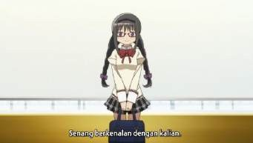
Gambar 11. Akemi Homura
(Gekijouban Mahou Shoujo Madoka Magica : Hangyaku No Monogatari, 2013.
00:11:35)
Akemi Homura merupakan tokoh utama pada anime Gekijouban Mahou Shoujo Madoka Magica : Hangyaku No Monogatari karena sepanjang berjalannya cerita, Homura lah yang sering disorot. Homura digambarkan sebagai seorang gadis remaja yang memiliki rambut panjang berwarna hitam, memakai kacamata merah, memiliki mata berwarna ungu tua dan wajah yang imut. Homura merupakan murid pindahan di SMP Mitakihara dan merupakan anggota baru yang bergabung dengan Holy Quintet. Homura memiliki sifat yang rendah hati. Hal ini terlihat dalam suatu adegan ketika Mami memperkenalkan Homura pertama kali kepada Madoka, Sayaka, dan Kyoko secara tiba-tiba untuk mengejutkan mereka semua. Hal ini dibuktikan pada dialog berikut:

さやか : じゃあ, マミさんは知ってたんですか?
マミ : ごめんなさいね, でもついついみんなをびっくりさせてみたくなっちゃって。
ほむら : 本当は夕べのうちにご挨拶しなきゃいけなかったのに
きょこ : あ, もしかして夕べのナイトメア退治私たちが追い詰めた先で待ち構えてたのってマミだけじゃなくて。
マミ : え, あけみさんにも手伝ってもらったのすごいのよ彼女の魔法コンビネーションで攻撃力を何倍にも圧縮できるんだから。
ほむら : 私にできるのはサポートだけで攻撃そのものはからきしですけど
さやか : へえ, でも頼もしいじゃん. ここんとこナイトメアも大物ばっかり出てきて手こずらされてたし。
Sayaka : ”Eh, Mami-san sudah tahu?”
Mami : ”Maaf ya teman-teman, aku hanya ingin mengejutkan kalian semua.” Homura : ”Harusnya aku memperkenalkan diri tadi malam.”
Kyoko : ”Loh, jadi saat bertarung melawan nightmare semalam, Mami-san tidak
menunggu sendirian?”
Mami : ”Ya, Akemi-san juga ikut membantu. Sihirnya luar biasa! Kalau
kekuatan kita digabungkan, serangan kita akan menjadi berlipat ganda.” Homura : ”A…aku hanya bisa menjadi Support, sedangkan kalau menyerang…”
Sayaka : ”Heeeh, kurasa itu sudah cukup. Akhir-akhir ini, para nightmare
nyusahin. Kita sering kerepotan dibuatnya.”
(Gekijouban Mahou Shoujo Madoka Magica : Hangyaku No Monogatari, 2013.00 12:02)
Kalimat 「私にできるのはサポートだけで攻撃そのものはからきしですけど 」 menunjukkan bahwa Homura berusaha merendah. Homura cenderung
mengakui keterbatasan sihirnya dan tidak mau dianggap berlebihan meskipun Mami memuji kemampuannya yang luar biasa dalam menggabungkan kekuatan sihir untuk meningkatkan serangan. Hal ini menunjukkan sifat Homura yang rendah hati ketika ada kesempatan untuk mendapatkan pujian.
Meskipun memiliki sifat rendah hati, Homura juga memiliki sifat waspada. Hal ini terbukti ketika Kyoko hendak menggunakan sihirnya saat mereka berdua

menyadari bahwa mereka telah dijebak oleh seseorang. Homura segera menghentikan Kyoko untuk tidak gegabah. Hal ini dapat terlihat dalam dialog berikut.
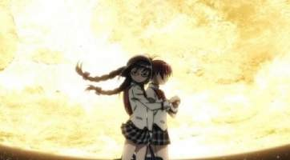

Gambar 12. Homura menghentikan Kyoko

(Gekijouban Mahou Shoujo Madoka Magica : Hangyaku No Monogatari, 2013.
00:37:13)
ほむら : そんな生優しいものじゃないかもしれない, もしかしたらこのミタキハラには外なんてないのかも
きょこ : ちょ...おい
ほむら : さくらさんこのことみんなにはしばらく秘密にしておいて私だけでまだちょっと調べたいことがあるの
きょこ : バカ! こんな妙なことほっとけるかよ
ほむら : だいじょぶ、ここは気づかなかったふりをしてた方が安全だと思う。
Homura : “Aku rasa tidak sesederhana itu, kemungkinan besar tidak ada apa apa di luar kota Mitakihara.”
Kyoko : “Loh, oi…”
Homura : “Sakura-san, bisakah kamu merahasiakan hal ini dari yang lain untuk sementara waktu? masih ada yang harus aku selidiki.”
Kyoko : “Bodoh! Mana mungkin aku bisa diam begitu saja?”
Homura : “Jangan khawatir, aku rasa akan lebih aman kalau kita berpura pura tidak tahu.”
(Gekijouban Mahou Shoujo Madoka Magica : Hangyaku No Monogatari, 2013.
00:12:02)

Pada dialog di atas, tindakan Homura kepada Kyoko memperlihatkan bahwa Homura memiliki kewaspadaan di sekitarnya. Hal ini dibuktikan pada 「こ

こは気づかなかったふりをしてた方が安全だと思う」Homura menyarankan Kyoko untuk tidak menarik perhatian dengan lebih baik berpura-pura tidak tahu daripada bertindak gegabah yang mengakibatkan menarik perhatian sekitar. Hal ini
mencerminkan sifat kewaspadaan Homura yang mengantisipasi akan datangnya bahaya.
        - Kaname Madoka
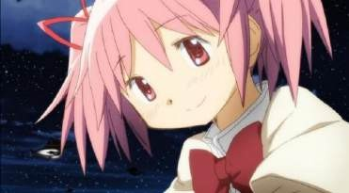

Gambar 13. Kaname Madoka
(Gekijouban Mahou Shoujo Madoka Magica : Hangyaku No Monogatari, 2013.
00:13:40)
Kaname Madoka merupakan salah satu tokoh utama yang berperan penting sepanjang cerita anime Gekijouban Mahou Shoujo Madoka Magica : Hangyaku No Monogatari karena sepanjang berjalannya cerita, Madoka merupakan tokoh yang berpengaruh dalam pengalaman traumatis Homura. Madoka digambarkan sebagai seorang gadis remaja yang memiliki mata dan rambut model panjang sedang berwarna pink yang diikat dua dengan aksesoris pita berwarna merah serta wajah yang manis.
Madoka memiliki sifat peduli kepada teman-temannya. Menurut KBBI
online, peduli memiliki arti memperhatikan dan mencampuri (perkara orang dan

sebagainya). Madoka merupakan seseorang yang sangat memedulikan keadaan orang-orang disekitarnya. Hal ini dapat diketahui melalui adegan berikut:
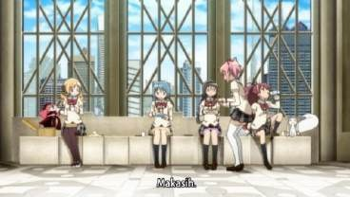

Gambar 14. Madoka menawarkan karage
(Gekijouban Mahou Shoujo Madoka Magica : Hangyaku No Monogatari, 2013.
00:29:43)
まどか：ねえ、ほむらちゃんもカラゲどう？ほむら：うん、ありがとう。
Madoka : ”Homura-chan mau karage juga?”
Homura : ”Iya, terimakasih.”
(Gekijouban Mahou Shoujo Madoka Magica : Hangyaku No Monogatari, 2013.
00:29:43)

Adegan tersebut memperlihatkan para anggota Holy Quintet sedang makan siang bersama di atap sekolah SMP Mitakihara. Madoka menawarkan karage miliknya kepada Homura. Tidak hanya kepada Homura, Madoka juga menawarkan karagenya kepada teman-temannya. Hal ini menunjukan sifat peduli Madoka melalui tindakan berbagi makanan.

        - Sakura Kyoko
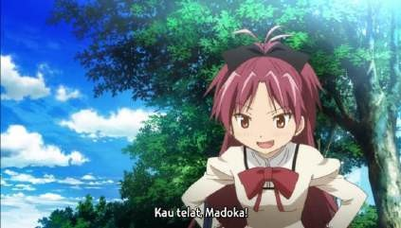
Gambar 15. Sakura Kyoko
(Gekijouban Mahou Shoujo Madoka Magica : Hangyaku No Monogatari, 2013.
00:29:43)
Sakura Kyoko merupakan salah satu tokoh yang berperan penting sepanjang cerita anime Gekijouban Mahou Shoujo Madoka Magica : Hangyaku No Monogatari karena sepanjang berjalannya cerita, Kyoko merupakan tokoh yang dipercayai Homura. Kyoko digambarkan sebagai seorang gadis remaja yang memiliki mata berwarna merah dengan tatapan tajam dan rambut ikat ponytail berwarna merah dengan pita berwarna hitam.
Kyoko memiliki sifat malas. Menurut KBBI online, malas adalah tidak mau bekerja atau mengerjakan sesuatu. Kyoko merupakan seseorang yang pemalas. Hal ini dibuktikan pada dialog berikut.
さやか : あれからちゃんと眠れた?
まどか : 一応ね, でも今日の予習やる暇なかったからもし当てられたらまずいかも
きょこ : まだましじゃねえかよ, 私なんか宿題すっぽかしちまってさあははは、やべえわマジではははは、な、まどかあとで映させてよね
さやか：ほら！添い譲るにまどかを巻き込むんじゃないの
きょこ：おめえが見せてくれないからだろう？大体一人で抜け駆けして宿題やっちまうなんてひどいのはさやかの方じゃねえか

さやか：帰ってすぐ一緒にやろうって言ったのに、テレビなんか見てるあんたが悪いんでしょ！
Sayaka : ” Kamu bisa tidur setelahnya?”
Madoka : ”Lumayan sih, tapi semalam aku tidak sempat belajar. Kalau aku nanti ditanya bakalan gawat.”
Kyoko : ”Santai saja, aku belum mengerjakan PR ku, waduh gawat nih hahaha! Eh Madoka nanti aku nyontek PR mu ya!”
Sayaka : ”Hei! Jangan libatkan Madoka ke dalam kelakuan burukmu!”
Kyoko : ” Habisnya kamu pelit, kamu ninggalin aku lalu malah ngerjain sendirian,
bukannya Sayaka yang jahat?”
Sayaka : ”Aku sudah mengajak untuk kerjain bareng, kamu malah nonton TV jadi itu salahmu sendiri!”
(Gekijouban Mahou Shoujo Madoka Magica : Hangyaku No Monogatari, 2013. 09:15-

09:41)

Pada kutipan 「まだましじゃねえかよ、私なんか宿題すっぽかしちまってさあははは、やべえわまじではははは」membuktikan Kyoko melalaikan atau mengabaikan tanggung jawabnya untuk mengerjakan pekerjaan rumah. Selain itu,
sifat malas pada Kyoko juga diperkuat dalam kutipan 「おめえが見せてくれないからだろう？大体一人で抜け駆けして宿題やっちまうなんてひどいのはさやかの方じゃねえか」yang membuktikan bahwa kyoko tidak hanya melalaikan tugasnya,
tetapi juga meminta contekan dari Madoka dan menyalahkan Sayaka karena tidak mau memberikan contekan. Hal ini menunjukkan bahwa Kyoko lebih memilih cara mudah seperti mencontek daripada berusaha sendiri yang merupakan karakteristik dari seorang pemalas.

Tahap Konfrontasi

Di tahap ini, banyak berisi peristiwa peristiwa yang terjadi terhadap tokoh utama. Tahap konfrontasi dimulai dengan Homura minum teh di apatermen Mami

bersama dengan Madoka, Mami, dan Bebe. Homura menggunakan sihir menghentikan waktunya untuk menculik dan mengintrogasi Bebe, Mami yang diam-diam menyaksikan hal itu tidak terima sehingga menimbulkan konflik pertama. Pertarungan sengit antara Homura dan Mami seimbang, Homura berusaha mengelabui Mami, namun pada akhirnya kalah dan tertangkap. Dalam kondisi tertekan, Homura mencoba meyakinkan Mami tentang apa yang terjadi, namun Mami menolak mendengarkannya. Di tengah situasi genting tersebut, Sayaka tiba- tiba muncul dan menyelamatkan Homura.
Sayaka berusaha meyakinkan Homura bahwa majo yang membuat labirin ini tidak menyakiti mereka dan Bebe bukanlah majo jahat yang Homura kenal. Homura merasa Sayaka berpihak kepada majo dan menganggap ia merupakan ancaman ketika menyadari bahwa Sayaka seharusnya tidak mengingat eksitensi majo, hingga pada akhirnya Sayaka kabur saat Homura hendak menembaknya. Tanpa sengaja Homura bertemu Madoka yang sedang khawatir. Madoka mengajaknya ke taman, meminta Homura untuk lebih terbuka dan tidak menyembunyikan perasaannya.
Midpoint terjadi saat Homura mencoba memastikan satu hal terakhir, yaitu menjauhkan soul gem miliknya dengan jarak lebih dari 100 meter dari tubuhnya. Menurut Homura, normalnya tubuhnya tidak akan kuat dengan jarak sejauh itu. Namun, tidak menimbulkan reaksi yang Homura perkirakan. Pada momen ini, Homura mengalami titik terendah setelah menyadari dirinya sendiri adalah majo. Kota palsu Mitakihara yang selama ini dihuni perlahan hancur dan bertransformasi menjadi labirin majo Homulilly. Pada tahap ini, tokoh Kyubey tampil sebagai

antagonis yang membawa informasi penting sehingga mengubah alur cerita. Berikut merupakan penokohan tokoh Kyubey.

Kyubey
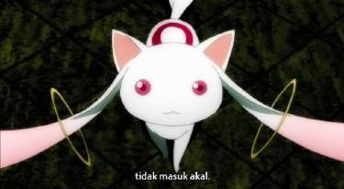
Gambar 16. Kyubey
(Gekijouban Mahou Shoujo Madoka Magica : Hangyaku No Monogatari, 2013.
01:12:16)
Kyubey merupakan tokoh antagonis utama dalam anime Gekijouban Mahou Shoujo Madoka Magica : Hangyaku No Monogatari. Kyubey merupakan salah satu karakter yang penting dalam anime ini karena dia adalah dalang dari seluruh konflik yang memanfaatkan Homura sebagai objek percobaan sehingga menciptakan labirin yang berisi kota palsu Mitakihara. Kyubey digambarkan sebagai makhluk kecil berwarna putih yang mirip seperti kucing, memiliki dua telinga panjang serta tanda berbentuk lingkaran merah di punggungnya. Identitas asli Kyubey sebenarnya merupakan alien yang dikenal sebagai Incubator. Meskipun terlihat seperti individu tunggal, Kyubey sebenarnya merupakan bagian dari ras yang tidak memiliki perasaan maupun sifat yang berbeda satu sama lain. Mereka sama sekali tidak memahami atau mengekspresikan emosi.
Kyubey mendatangi Homura yang sedang putus asa untuk menjelaskan motif dibalik peristiwa-peristiwa tersebut. Kyubey mengungkapkan bahwa para

Incubator telah memenjarakan Homura dalam penghalang yang mengisolasinya dari dunia luar, yang ditunjukkan dalam tangkapan layar berikut.
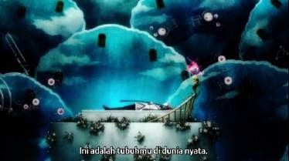
Gambar 17. Eksperimen tubuh asli Homura yang berada di dunia nyata

(Gekijouban Mahou Shoujo Madoka Magica : Hangyaku No Monogatari, 2013.

01:12:58)

Tujuan eksperimen ini adalah untuk memverifikasi keberadaan “Sang Hukum Alam” dan majo yang selama ini hanya berupa hipotesis karena di dunia ini, “Sang Hukum Alam” dan majo tidak seharusnya eksis. Penghalang tersebut dirancang agar tidak dapat diintervensi dari luar, namun memungkinkan pengaruh dari dalam. Secara tidak sadar, Homura menyeret beberapa orang terdekatnya ke dalam dunia yang dibangun di dalam soul gem nya, ditempatkan di dalam penghalang ini dengan ingatan yang diubah dan “Sang Hukum Alam” atau Madoka yang berusaha memasuki penghalang tersebut juga terkena dampaknya.
Menurut KBBI online, dingin memiliki arti tidak menaruh perhatian. Kyubey atau Incubator adalah mahluk yang memiliki sifat dingin. Kyubey sama sekali tidak peduli atas apa yang dilakukannya terhadap mahou shoujo terutama Homura. Hal ini dibuktikan dalam dialog berikut.
キュベイ : やっぱり魔法少女は無限の可能性を秘めている君たちは魔女へと変化することでその存在を全うするべきだ。なぜ怒る

んだい？君にはもう関わりのない話だあけみほむらの存在は完結した君は過酷だった運命の果てに待ち望んでいた存在と再会の約束を果たすこれは幸福なことなんだろう。
ほむら ：いえ、そんあ幸福はもとめてない。
Kyubey : “Seperti yang sudah kuduga, mahou shoujo menyembunyikan potensi tak terbatas. Kalian seharusnya memenuhi keberadaan kalian dengan berubah menjadi majo. Kenapa kamu marah? Itu sudah bukan urusanmu lagi. Keberadaan Akemi Homura sudah mencapai akhirnya. Di akhir takdirmu yang kejam ini, kamu bisa menepati janjimu untuk menemui seseorang yang telah lama kamu nantikan.”
Homura : “Tidak, bukan kebahagiaan seperti itu yang aku harapkan.”
(Gekijouban Mahou Shoujo Madoka Magica : Hangyaku No Monogatari, 2013. 01:19:04

- 01:19:36)

Dialog di atas menunjukkan ketidakmampuan Kyubey memahami perasaan manusia karena beroperasi berdasarkan logikanya yang dingin. Menurut sudut pandang Kyubey, para mahou shoujo memiliki potensi yang tidak terbatas yang dapat dimanfaatkan, sehingga menjadi majo merupakan tindakan yang logis dan seharusnya mereka penuhi. Ketidakmampuan Kyubey untuk memahami perasaan
Homura ada pada kutipan 「なぜ怒るんだい？」membuktikan Kyubey tidak

mengerti mengapa hal tersebut bisa memicu kemarahan Homura. Selain itu, Kyubey juga menunjukkan ketidakpedulian terhadap perasaan Homura dengan menganggapnya tidak lagi relevan dalam tujuannya.
Tindakan yang dilakukan para Incubator tersebut bertujuan agar Homura, sang subjek eksperimen dapat mengundang Madoka ke dalam penghalang. Kyubey menjelaskan bahwa jika Madoka dapat memulihkan ingatannya dengan cara Homura meminta pertolongan kepada Madoka, Homura akan terselamatkan. Dengan demikian, tujuan Incubator memanfaatkan kekuatan Madoka akan tercapai.

Mendengar hal tersebut Homura menolak keras untuk diselamatkan. Homura memilih mati di dalam labirin miliknya sebagai majo daripada harus melihat Madoka dieksploitasi lagi oleh Kyubey.
Setelah Homura sepenuhnya menjadi majo Homulilly, Kyoko dan Mami akhirnya mengetahui kebenaran dari Sayaka dan Bebe, menyadarkan mereka harus menyelamatkan Homura. Terungkap juga bahwa Sayaka dan bebe dulunya adalah majo yang diselamatkan Madoka dan menjadi bagian dari hukum siklus yang dikirim ke penghalang tersebut.
Pada titik ini merupakan turning point kedua, dimana Homura mengalami kebangkitan. Upaya Madoka menyelamatkan Homura dengan memasuki inti kepala majo Homulilly membuahkan hasil. Homura yang menyadari ia telah dijemput oleh Madoka memicu semangatnya untuk tidak menyerah. Homura mengurungkan niatnya untuk bunuh diri dan menyatukan kekuatan bersama Madoka untuk menghancurkan penghalang yang dibuat oleh kyubey, sehingga membebaskan mereka dari penghalang tersebut dan kembali ke dunia nyata.
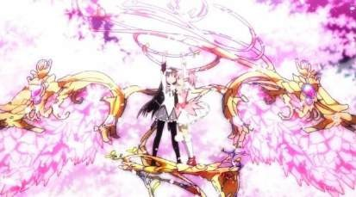
Gambar 18. Homura dan Madoka menghancurkan Penghalang (Gekijouban Mahou Shoujo Madoka Magica : Hangyaku No Monogatari, 1:32:24)

Tahap Resolusi

Klimaks terjadi saat Homura berusaha memberontak ketika Madoka ingin membawanya bersama. Madoka dengan wujud Dewi nya turun ke bumi bersama Sayaka dan Bebe untuk menjemput Homura. Namun, Homura menolak tawaran tersebut dengan menahan tangan Madoka. Soul gem Homura mulai ternodai sehingga kekuatannya membesar. Sayaka, Bebe, Kyoko, dan Mami berusaha menghentikan Homura, namun hal itu sudah terlambat karena Homura berhasil memisahkan kekuatan Madoka sehingga konflik semakin membesar. Usaha dari Homura untuk merebut Madoka ada pada adegan berikut :
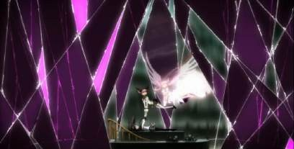
Gambar 19. Homura merebut Madoka
(Gekijouban Mahou Shoujo Madoka Magica : Hangyaku No Monogatari, 2013.

01:36:06)

Homura bertransformasi menjadi entitas yang disebut Iblis. Homura memperoleh kekuatan baru yang setara dengan Madoka. Pada titik ini ditunjukkan kekalahan tokoh antagonis. Kyubey tidak lagi mampu mengendalikan Homuradikarenakan Homura memperoleh kekuatan baru yang setara dengan Madoka. Kyubey dibuat tidak berdaya dan berada sepenuhnya di bawah kekuasaan Homura. Dengan kekuatannya tersebut, Homura menulis ulang dunia dan mengembalikan Madoka bersama teman-temannya ke kehidupan manusia biasa.

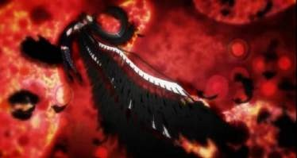

Gambar 20. Tranformasi Homura menjadi iblis
(Gekijouban Mahou Shoujo Madoka Magica : Hangyaku No Monogatari, 2013.

01:39:18)

Puncak klimaks menampilkan gambaran dunia yang diciptakan ulang oleh Homura. Dunia terlihat tampak normal dan semua orang beraktivitas seperti biasa tanpa ingatan akan peristiwa sebelumnya.
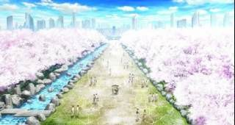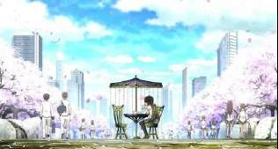
Gambar 21. Gambaran dunia yang diciptakan Homura
(Gekijouban Mahou Shoujo Madoka Magica : Hangyaku No Monogatari, 2013.
01:40:33 - 01:41:23)
Pada akhir film menampilkan Madoka muncul sebagai murid pindahan dari Amerika ke SMP Mitakihara. Ketika Homura mengajak Madoka berkeliling sekolah, Madoka hampir mendapatkan kembali ingatannya sebagai “Sang Hukum Alam” dan Homura mencegah hal tersebut dengan memeluk erat tubuh Madoka. Homura mengungkapkan potensi bahwa suatu saat ia akan menjadi musuh Madoka.

Namun, Homura tidak mempermasalahi hal itu selama Madoka tetap hidup bahagia di dunia barunya.
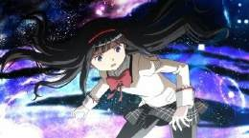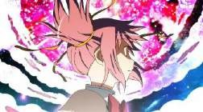
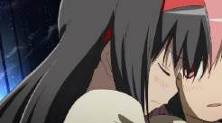
Gambar 22. Homura mencegah ingatan Madoka kembali (Gekijouban Mahou Shoujo Madoka Magica : Hangyaku No Monogatari, 2013.
1:47:43-1:48:03)

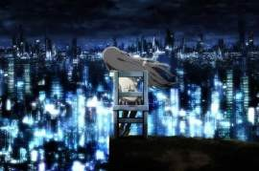
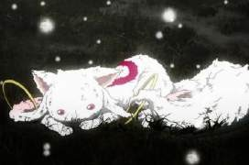
Film ditutup dengan epilog yang menampilkan Homura yang sedang duduk menikmati pemandangan kota Mitakihara dan Kyubey dengan kondisi babak belur.
Gambar 23. Epilog

(Gekijouban Mahou Shoujo Madoka Magica : Hangyaku No Monogatari, 2013.

01:55:02 - 01:55:48)

Trauma Tokoh Utama Akemi Homura

Jenis Trauma

Dari hasil penelitian ini, peneliti menemukan bahwa jenis trauma yang dialami tokoh utama Akemi Homura dalam anime Gekijouban Mahou Shoujo Madoka Magica : Hangyaku No Monogatari adalah jenis tauma Psikologis.. Trauma psikologis merupakan luka emosional yang muncul setelah mengalami peristiwa sangat menekan atau mengancam jiwa. luka emosional pada Trauma psikologis tokoh utama Akemi Homura berupa kehilangan yang dipicu oleh paparan berulang terhadap pengalaman traumatis, yaitu menyaksikan kematian Madoka akibat dari kemampuan sihirnya yang dapat mengulang waktu. Hal ini dibuktikan dalam kutipan berikut.
ほむら：魔女,それは絶望を撒き散らす最悪の使いそして絶望に沈んだ魔法少女たちが最後になり果てる呪われた姿かつて私は幾度となく同じ時間を繰り返しその残酷な運命に抗おうと戦った。
Homura : “Majo, mereka adalah penyebar keputusasaan dan pembawa bencana. Mereka juga merupakan wujud dari mahou shoujo yang telah jatuh ke dalam jurang keputusaan. Dulu aku berkali-kali kembali ke masa lalu dan berjuang demi mengubah takdir mengerikan ini.”
(Gekijouban Mahou Shoujo Madoka Magica : Hangyaku no Monogatari, 2013. 00:39:47-
00:40:17)

Kutipan di atas menjelaskan Homura berulang kali kembali ke masa lalu demi melawan takdir mengerikan. Dapat diidentifikasikan secara jelas bahwa pemicu utama dari trauma psikologisnya adalah pengalaman traumatis yang berulang. Homura justru terjebak dalam sebuah siklus waktu yang memaksanya untuk kembali menghadapi sumber traumanya, yaitu majo sebagai simbol keputusasaan dan menyaksikan takdir tragis yang menimpa teman-temannya.

Perjuangan yang Homura lakukan untuk melawan takdir kejam mahou shoujo

tersebut merupakan sebuah respon komplusif terhadap luka emosionalnya.

Pengalaman traumatis yang terus-menerus ini tidak pernah memberinya kesempatan untuk sembuh. Akibatnya, ingatan akan trauma tersebut terus menghantuinya. Hal ini dibuktikan dalam kutipan berikut.
ほむら ：記憶って厄介なものね, 一つ取り戻すと次から次へと余計な思い出がついてくるその癖誰より繊。
Homura : “Ingatan itu sungguh merepotkan, satu persatu terus muncul tanpa henti.”
(Gekijouban Mahou Shoujo Madoka Magica : Hangyaku No Monogatari, 2013. 00:45:45
– 00:45:53)

Kutipan di atas menunjukkan bagaimana Homura terus diganggu oleh ingatan traumatis yang tidak dapat dikendalikan. Luka emosional akibat pengalaman menekan di masa lalu tidak sepenuhnya hilang. Sebaliknya, ingatan- ingatan tersebut muncul secara perlahan yang merupakan indikasi bahwa ia belum sepenuhnya pulih dari trauma yang dialami.

Ragam Peristiwa

Ragam peristiwa yang melatar belakangi trauma psikologis pada tokoh utama Akemi Homura adalah trauma interpersonal. Menurut Mendatu, trauma interpersonal melibatkan perasaan penderita dan biasanya berhubungan dengan orang-orang terdekat, baik sebagai korban, pelaku, atau saksi. Bentuk trauma interpersonal bisa berupa kekerasan dalam berbagai bentuk seperti teror, pemukulan, ancaman, penyiksaan, kehilangan orang terdekat seperti kematian anggota keluarga, teman, atau orang yang dicintai, dikhianati oleh orang yang dipercayai, pengalaman perang, pelanggaran HAM, atau kekerasan politik, sakit

atau cedera serius pada diri sendiri atau orang terdekat dan menjadi korban kejahatan seperti pencurian atau perampokan. Peran Homura sebagai saksi atas kehilangan sahabatnya yang berulang menjadi inti dari traumanya. Hal ini dibuktikan dalam cuplikan flashback berikut.
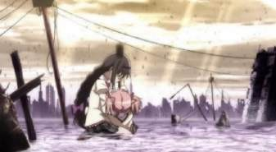
Gambar 24. Homura menyaksikan kematian Madoka
(Gekijouban Mahou Shoujo Madoka Magica : Hangyaku No Monogatari, 2013.

01:31:42)

Cuplikan di atas memperlihatkan Homura yang sedang memangku tubuh Madoka yang sudah tidak bernyawa di kota Mitakihara yang sudah hancur. Setiap kali ia mengulang waktu selalu menyajikan kembali peristiwa traumatis, dimana ia menyaksikan kematian Madoka. Pengalaman traumatis inilah yang mendefinisikan trauma interpersonal yang sangat pekat pada dirinya.
Selain kematian Madoka, Homura juga menyaksikan beberapa kematian teman-temannya yang dibuktikan dalam cuplikan flashback berikut.
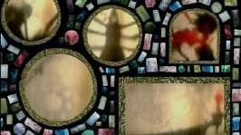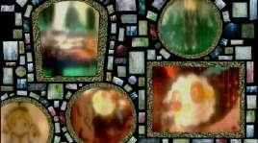
Gambar 25. Ingatan masa lalu Homura

(Gekijouban Mahou Shoujo Madoka Magica : Hangyaku No Monogatari, 2013.

00:39:53 – 00:39:58)

Cuplikan di atas memperlihatkan ingatan traumatis dari masa lalu yang ditampilkan dalam bingkai-bingkai cermin yang terlihat buram. Visualisasi ingatan yang terfragmentasi dalam adegan ini merupakan cara narasi film menggambarkan pengalaman traumatis yang dialami oleh Akemi Homura. Cuplikan tersebut memperlihatkan beberapa ingatan dimana Sayaka bertarung melawan majo dengan brutal dan Mami yang dibunuh oleh majo. Homura berulang kali menjadi saksi atas kekejaman majo yang telah mengambil nyawa teman-temannya. Bagi Homura, majo tidak hanya sekedar musuh melainkan representasi dari takdir kejam dan pemicu trauma interpersonalnya.

Respon Trauma Akemi Homura

Bentuk trauma pada tokoh utama Akemi Homura dalam anime Gekijouban Mahou Shoujo Madoka Magica : Hangyaku No Monogatari dapat dilihat dari 4 aspek respon terhadap trauma yang dialami tokoh. Menurut Mendatu, ketika seseorang mengalami trauma maka akan muncul respon-respon stress sebagai adaptasi terhadap peristiwa traumatik yang dialami. Terdapat 4 respon umum yang muncul ketika trauma terjadi. Keempat respon tersebut dapat dilihat pada tokoh utama Akemi Homura dalam anime Gekijouban Mahou Shoujo Madoka Magica : Hangyaku No Monogatari.

Respon Emosional

Menurut Mendatu (2010: 28-29) respon emosional adalah respon trauma yang meliputi masalah dalam kesulitan mengontrol emosi. Adapun respon emosional yang dialami oleh tokoh utama Akemi Homura sebagai berikut.
        - Merasa diabaikan
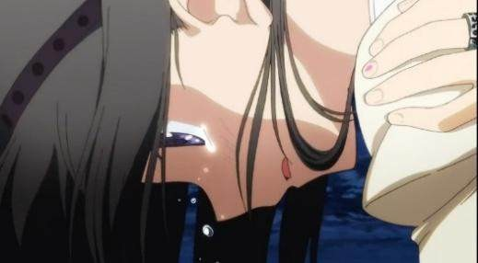

Gambar 26. Homura merasa diabaikan
(Gekijouban Mahou Shoujo Madoka Magica : Hangyaku No Monogatari,

2013.1:03:51)

ほむら：私だけがまどかのことを覚えてるたった一人の人間として取り残きれて。 寂しいのに悲しいのにその気持ちを誰にも分かってもらえないそのうちにまどかの思い出は私が勝手に作り出したエソなことじゃないかって自分自身さえ信じられなくなって。
Homura : “ Hanya aku saja yang mengingat Madoka. Aku merasa sakit dan kesepian, namun tidak ada orang yang mengerti perasaanku. Lama-lama, aku meragukan diriku sendiri, jangan-jangan kenanganku kepada Madoka hanya khayalanku saja. “
(Gekijouban Mahou Shoujo Madoka Magica : Hangyaku No Monogatari, 2013.
1:03:32)

Respon emosional yang muncul pada Akemi Homura adalah merasa diabaikan. Pada kutipan「寂しいのに悲しいのにその気持ちを誰にも分かってもらえない」 mengungkapkan perasaan terabaikan yang muncul karena tidak ada yang bisa memahami bebannya, membuat Homura merasa sendirian dalam kesedihannya

yang mendalam dikarenakan hanya Homura satu satunya yang mengingat Madoka dari trauma masa lalunya.
        - Merasa tertekan

Respon lain yang ditemukan yaitu respon tertekan. Pada kutipan 「そのうちにまどかの思い出は私が勝手に作り出したエソなことじゃないかって自分自身さえ信じられなくなって」Homura merasa tertekan karena beban yang dialaminya
sehingga mempertanyakan apakah ingatannya tentang Madoka itu hanya halusinasi yang dibuatnya sendiri. Pada gambar diatas diperlihatkan respon tertekan pada Akemi Homura yang dimanifestasikan lewat perasaan sedih seperti mengeluarkan air mata.
        - Kesulitan mengontrol emosi

Kesulitan mengontrol emosi adalah salah satu respons atau gejala yang ditunjukkan penderita trauma saat menghadapi sesuatu yang berkaitan dengan pengalaman traumatis mereka (Mendatu, 2010: 28-29). Emosi Homura meledak
akibat mendengar perkataan Kyubey. Hal ini dibuktikan pada adegan berikut.
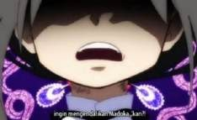
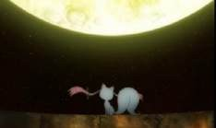
Gambar 27. Homura marah kepada Kyubey
(Gekijouban Mahou Shoujo Madoka Magica : Hangyaku No Monogatari, 2013.
01:18:04 - 01:18:07)

キュベレイ : さあ..あけみほむら, まどかに助けを求めるといいそれで彼女も思い出す自分が何者なのか何のためにここに来たのか。

ほむら : インキュベーターあなたたちの狙いは何。
キュベレイ : もちろん今まで仮説に過ぎなかった変換の断りをこの目で見届けることだよ。
ほむら : 何のために? 好奇心なんて理不尽だって言ってたくせにまどかの存在をただ確認するために. こんな大げさな段取りまで用意するわけがない.
キュベレイ ：。。。
ほむら : まどかは支配するつもりね？!
Kyubey :“Nah… Akemi Homura, mintalah pertolongan kepada Madoka. Dengan begitu, dia akan kembali ingat siapa dia sebenarnya, dan apa tujuannya.”
Homura : “Inkubator, apa tujuan kalian sebenarnya? “
Kyubey : “Tentu saja, untuk memastikan keberadaan sang Hukum Alam yang sampai saat ini hanya berupa hipotesis.”
Homura : “ Untuk apa? Kalau hanya ingin memastikan seperti katamu, itu tidak masuk akal. Sungguh tidak bisa dipercaya kalian melakukan semua ini hanya untuk memastikan keberadaan Madoka.”
Kyubey : …(Menoleh ke belakang)
Homura : “ Kalian ingin mengendalikan Madoka, kan?!”
(Gekijouban Mahou Shoujo Madoka Magica : Hangyaku No Monogatari, 2013.
01:17:27)
Pada gambar di atas memperlihatkan wajah marah Homura saat berteriak kepada Kyubey. Dalam adegan ini, Akemi Homura merasa sangat kesal dengan Kyubey, karena ia menduga tujuan sebenarnya Kyubey adalah memanfaatkan kekuatan Madoka. Awalnya, Homura merespon dengan pertanyaan. Namun, ketika Kyubey memberikan penjelasan yang dianggap tidak masuk akal pada kutipan 「もちろん今まで仮説に過ぎなかった変換の断りをこの目で見届けることだよ」
membuat Homura semakin curiga dengan Kyubey dan emosi Homura meledak akibat ketidak jujuran Kyubey yang enggan menjawab pertanyaan selanjutnya dengan menoleh ke belakang. Hal ini membuat emosi Homura meledak pada kutipan 「まどかは支配するつもりね？ ! 」akibat Kyubey yang berusaha

mengeluarkan kata-kata manipulatif demi menyembunyikan tujuan sebenarnya, yaitu memanfaatkan kekuatan Madoka. Respons ini dipicu oleh traumanya yaitu ketakutan akan kehilangan Madoka lagi yang membuat Homura sangat protektif terhadap Madoka.

Respon Kognitif

Respon kognitif adalah respon yang dikeluarkan oleh seseorang ketika mengalami trauma yang meliputi masalah pada kemampuan kognitif atau kemampuan berfikir seseorang (Mendatu, 2010: 29-30). Adapun respon kognitif yang dialami oleh tokoh utama Akemi Homura sebagai berikut.
        - Mimpi buruk
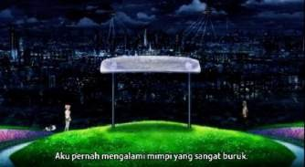
Gambar 28. Homura mengalami mimpi buruk
(Gekijouban Mahou Shoujo Madoka Magica : Hangyaku No Monogatari, 2013.
01:03:03)

ほむら：私ね、とても怖いの夢をみた。まどか：夢？
ほむら：あなたがもうにどと会えないこととおいところにいちゃって、なのに世界中の誰のかもがそのことをわすれかって。
Homura : “Aku mengalami mimpi buruk” Madoka : “Mimpi? “
Homura :” Kamu pergi ke tempat yang sangat jauh, dan kita tidak pernah bertemu
lagi dan semua orang di dunia ini telah melupakanmu.”
(Gekijouban Mahou Shoujo Madoka Magica : Hangyaku No Monogatari,
2013.1:03:03)

Salah satu respon kognitif yang dialami oleh penderita trauma adalah mimpi buruk. Pada kutipan 「あなたがもうにどと会えないこととおいところにい
ちゃって、なのに世界中の誰のかもがそのことをわすれかって」merupakan

pengakuan langsung tentang pengalaman mimpi buruknya. Homura bermimpi bahwa ia tidak akan bisa bertemu Madoka lagi dikarenakan Madoka pergi jauh darinya dan orang-orang telah melupakannya. Hal ini merefleksikan rasa takut dan kecemasan terdalam Homura yang berkaitan dengan traumanya. Mimpi buruk seringkali merupakan cara pikiran memproses dan mengulang kembali emosi atau peristiwa traumatis saat tidur.
        - Keinginan bunuh diri
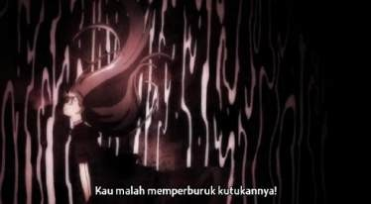
Gambar 29. Homura ingin bunuh diri
(Gekijouban Mahou Shoujo Madoka Magica : Hangyaku No Monogatari, 2013.
01:19:44)

キュベレイ: そんな自ら呪いを募らせるなんていを募らせるなんて浄化が間に合わなくなるよ。
ほむら : 今のあなたが知るはずもないけれど. 私はね まどかを救うただそれだけの祈りで魔法少女になったのよだから今度も同じこと. まどかの秘密が暴かれるくらいなら私はこのまま魔女になってやる! もう二度とインキュベーターにあの子は触らせない。
キュベレイ : 君はそんな理由で救済を拒むのかい? このまま永遠の時を呪いと共に過ごすつもりなのか?

ほむら : 大丈夫, きっとこの結界が私の死に場所になるでしょう。
Kyubey : “Sulit dipercaya, kau malah memperburuk kutukannya! Apa yang kau
pikirkan?! Kalau begini, Soul gem nya tidak akan sempat dimurnikan!” Homura : “Kau yang sekarang tidak mungkin mengerti akan hal ini. Aku ini menjadi mahou shoujo hanya untuk menyelamatkan Madoka. Karena itu
kali ini aku akan melakukan hal yang sama. Kalau diselamatkan berarti harus membuka rahasia Madoka, lebih baik aku menjadi Majo saja. Tidak akan kubiarkan kalian menyentuh Madoka, Incubator!”
Kyubey : “Hanya itu kamu tidak mau diselamatkan? Apa kamu ingin terus hidup bersama kutukan ini selamanya?”
Homura : “Jangan khawatir, aku yakin labirin ini akan menjadi tempat
pemakamanku.”
(Gekijouban Mahou Shoujo Madoka Magica : Hangyaku No Monogatari, 2013.
01:19:42)
Dalam adegan tersebut, Homura menunjukkan respon kognitif yang mengindikasikan pemikiran bunuh diri, sesuai dengan karakteristik penderita trauma menurut Mendatu. Ketika Kyubey memperingatkan bahwa Homura akan terus menumpuk kutukan hingga tidak dapat disucikan, Homura memilih untuk menolak diselamatkan dan lebih memilih menjadi majo dan mati di dalam labirin miliknya. Pada kutipan「まどかの秘密が暴かれるくらいなら私はこのまま魔女に
なってやる! 」menjelaskan bahwa Homura rela menjadi majo daripada harus

merelakan dirinya diselamatkan sehingga rahasia Madoka terbongkar. Hal ini didorong oleh ketakutan akan terungkapnya rahasia Madoka kepada Kyubey. Homura khawatir Kyubey ingin mengeksploitasi kekuatan Madoka lagi, mengingat pengalaman pahit dan kehilangan Madoka yang berulangkali di masa lalu. Bagi Homura, menjadi majo adalah satu-satunya cara untuk menghindari kejadian traumatis tersebut terulang kembali. Pada kutipan「大丈夫, きっとこの結界が私の

死に場所になるでしょう」 merujuk ke labirin Majo Homulilly yang akan menjadi tempat pemakaman Homura ketika ia mati.
        - Menyalahkan diri sendiri
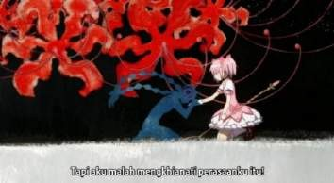
Gambar 30. Homura memandang dirinya negatif
(Gekijouban Mahou Shoujo Madoka Magica : Hangyaku No Monogatari, 2013.

01:32:01)

まどか : だめだよ、ほむらちゃん。ひとりぼちにならないねっていったじゃない？
ほむら : まどか。。。
まどか : 何があっても、ほむらちゃんはほむらちゃんだよ。私和絶対に根したたり市内。だからあきらめないで！
ほむら : ごめなさい、私意気地なしだったもういちどあなたとあいたいってその気持ちを裏切り区内なら。
Madoka : “Jangan ya, Homura-chan. Aku kan sudah bilang jangan menyendiri.”
Homura : “Madoka…”
Madoka : “Apapun yang terjadi, Homura-chan adalah Homura-chan loh! Aku tidak akan pernah meninggalkanmu, makanya jangan menyerah!”
Homura : “Maafkan aku, aku benar benar pengecut. Aku ingin bertemu kamu sekali lagi, tetapi aku malah mengkhianati perasaanku.”
(Gekijouban Mahou Shoujo Madoka Magica : Hangyaku No Monogatari, 2013.
01:32:01)
Menyalahkan diri sendiri adalah salah satu respons kognitif yang umum pada penderita trauma. Dalam konteks ini, gambar di atas menampilkan Homura

yang sedang menggenggam tangan Madoka Ketika hendak diselamatkan olehnya di dalam kepala majo Homulilly. Madoka memberikan dukungan emosional, meyakinkan Homura bahwa ia tidak akan meninggalkannya dan mendesaknya untuk tidak menyerah. Mendengar perkataan Madoka, Homura merasa dirinya tidak becus atau tidak berguna karena telah mengkhianati perasaannya sendiri. Hal ini diekspresikan dalam kutipan 「ごめなさい私が育児なしだった。もう一度あなた
と会いたいってその気持ちを裏くらいなら」yang merupakan indikasi kuat dari kecenderungan Homura untuk menyalahkan diri sendiri. Ia merasa dirinya tidak cukup baik, sehingga justru menyebabkan penderitaan pada dirinya sendiri.

4.4.3 Respon Perilaku

Respon perilaku adalah respon yang dikeluarkan seseorang ketika mengalami trauma dalam bentuk perubahan perilaku seseorang (Mendatu, 2010: 31-32). Adapun respon perilaku yang dialami oleh tokoh utama Akemi Homura sebagai berikut.
- Paranoid
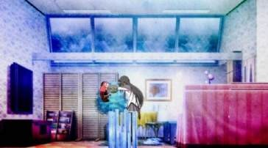
Gambar 31. Homura menuduh Bebe
(Gekijouban Mahou Shoujo Madoka Magica : Hangyaku No Monogatari, 2013.

00:45:26)

ほむら : 茶番はこのくらいで終わらせましょう。 私はあなたの正体を覚えてる, 思い出したあなたが活で何者だった。みんなの記憶を熱蔵し偽りの三木原の結界に閉じ込めるこんなゲートができるのはベベあなたしかいない。
Homura : “Ayo kita akhiri sandiwara ini. Aku ingat identitasmu yang sebenarnya. Aku sudah ingat seperti apa dirimu dulu. Memalsukan semua ingatan, serta menjebak kami di dalam labirin Kota Mitakihara palsu ini. Bebe, hanya kamu yang bisa melakukan semua ini.”
(Gekijouban Mahou Shoujo Madoka Magica : Hangyaku No Monogatari, 2013.
00:44:52)
Salah satu gejala yang terdapat pada penderita trauma adalah paranoid sebagai bentuk dari respon perilaku yang keluar dari penderita ketika mengalami suatu hal yang berhubungan dengan peristiwa traumatis. Akemi Homura menunjukkan perilaku paranoid dikarenakan trauma masa lalunya dengan majo. Hal ini menyebabkan Homura mengingat identitas Bebe di masa lalu sehingga menuduhnya sebagai dalang dibalik manipulasi ingatan Homura dan teman- temannya. Bagi Homura, majo merupakan musuh mahou shoujo, sehingga ia secara langsung menganggap Bebe sebagai ancaman.
- Agresif
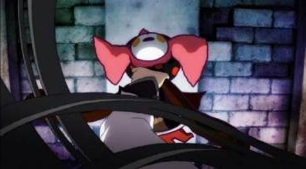

Gambar 32. Homura menghantam Bebe ke tembok
(Gekijouban Mahou Shoujo Madoka Magica : Hangyaku No Monogatari, 2013.

00:46:32)

Selain paranoid, penulis juga menemukan tindakan agresif yang dilakukan Homura. Akibat trauma dari peristiwa di masa lalunya, Homura memutuskan untuk melawan siapapun yang menghalangi tujuannya terutama jika orang tersebut berhubungan dengan peristiwa traumanya. Pada gambar di atas ditampilkan Homura yang membenturkan kepala Bebe ke tembok dikarenakan Bebe tidak mau mengakui perbuatannya. Hal ini merupakan tindakan yang didorong oleh traumanya. Homura menganggap majo adalah musuh berbahaya mahou shoujo yang harus dihabisi.

4.2.3.4 Respon Fisiologis
Respon fisiologis adalah respon yang dikeluarkan oleh fisik tubuh seseorang ketika seseorang mengalami trauma (Mendatu, 2010: 31-32). Adapun respon fisiologis yang dialami oleh tokoh utama Akemi Homura sebagai berikut.
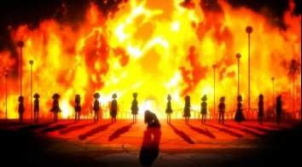
Gambar 33. Homura yang terduduk lemas
(Gekijouban Mahou Shoujo Madoka Magica : Hangyaku No Monogatari, 2013.

01:11:42)

ほむら : どうして？ね。。。どうして私が近あ。。。いったいいつの間に私は魔女になってたの? 。
Homura : “Kenapa? Hei…kenapa? aku sudah menjadi…sejak kapan aku menjadi
majo?”

(Gekijouban Mahou Shoujo Madoka Magica : Hangyaku No Monogatari, 2013.
01:11:42)

Salah satu gejala yang terdapat pada penderita trauma adalah lemas sebagai bentuk dari respon fisiologis yang keluar dari penderita ketika mengalami suatu hal yang berhubungan dengan peristiwa traumatis. Pada gambar di atas diperlihatkan Homura terduduk lemas dengan pemandangan kota Mitakihara yang mulai hancur terbakar. Reaksi ini muncul secara spontan akibat Homura menyadari bahwa dirinya selama ini adalah majo yang merefleksikan reaksi fisiologis terhadap syok dan tekanan psikologis dari kebenaran yang baru terungkap. Informasi yang traumatis ini memicu respon somatik, yaitu tubuh bereaksi terhadap beban psikologis yang tidak bisa ditahan yang menyebabkan kehilangan kekuatan otot secara mendadak.

BAB 5 PENUTUP

Simpulan

Anime Gekijouban Mahou Shoujo Madoka Magica : Hangyaku no Monogatari merupakan movie ke tiga dari anime Mahou Shoujo Madoka Magica yang rilis pertama kali di Jepang pada tanggal 26 Oktober 2013. Anime ini ditulis oleh Gen Urobuchi dan diproduksi oleh studio SHAFT. Penelitian ini membahas tentang trauma salah satu tokoh utama yaitu Akemi Homura. Tujuannya adalah untuk mendeskripsikan unsur naratif dalam anime Gekijouban Mahou Shoujo Madoka Magica : Hangyaku no Monogatari dan trauma tokoh utama Akemi Homura. Pada tujuan yang pertama, digunakan teori struktur naratif film oleh Himawan Pratista yang meliputi hubungan naratif dengan ruang, hubungan naratif dengan waktu, dan struktur tiga babak. Sedangkan pada tujuan penelitian yang kedua, digunakan teori trauma oleh Mendatu. Trauma ditinjau dari jenis trauma, ragam peristiwa, dan respon trauma.
- Unsur naratif dalam anime Gekijouban Mahou Shoujo Madoka Magica : Hangyaku . no Monogatari
Pemaparan naratif pada penelitian ini yang pertama adalah hubungan naratif dengan ruang. Pada penelitian ini terdapat delapan latar ruang yaitu Kota Mitakihara, SMP Mitakihara, taman, jalan raya, apartemen Mami, reruntuhan terbengkalai, lorong, labirin majo Homulilly. Delapan latar tersebut mempengaruhi alur cerita film.
Pemaparan naratif yang kedua adalah hubungan naratif dengan waktu. Aspek waktu yang berkaitan dengan naratif film yaitu urutan waktu, durasi waktu,

dan frekuensi waktu. Urutan waktu yang digunakan dalam anime Gekijouban Mahou Shoujo Madoka Magica : Hangyaku no Monogatari adalah pola linier karena urutan plotnya ditampilkan secara berurutan. Durasi waktu naratif dalam anime ini berlangsung selama satu bulan sejak kedatangan Homura di SMP Mitakihara. Sedangkan durasi film berlangsung selama 120 menit. Terdapat frekuensi waktu dalam anime Gekijouban Mahou Shoujo Madoka Magica : Hangyaku no Monogatari yaitu adegan kilas balik yang menampilkan ingatan dari masa lalu, terutama ingatan akan kehilangan Madoka yang mempertegas trauma Homura. Struktur tiga babak dalam film ini terbagi menjadi tiga tahap, yaitu persiapan, konfrontasi, dan resolusi.
- Trauma tokoh utama Akemi Homura

Setelah dilakukan analisis tentang unsur naratif, penulis kemudian menganalisis trauma tokoh Homura dalam anime Gekijouban Mahou Shoujo Madoka Magica : Hangyaku no Monogatari. Tokoh Homura memiliki jenis trauma psikologis dengan kategori trauma interpersonal, yaitu trauma akibat kehilangan orang terdekat, yakni Madoka secara berulang kali dalam berbagai garis waktu. Trauma ini menimbulkan beragam respon, antara lain respon emosional berupa merasa diabaikan, merasa tertekan, dan kesulitan mengontrol emosi; respon kognitif berupa mimpi buruk, keinginan bunuh diri, dan menyalahkan diri sendiri; respon perilaku berupa paranoid dan agresif; dan respon fisiologis berupa lemas.
Dari analisis yang dilakukan, trauma yang dialami Homura merupakan trauma psikologis yang tidak benar-benar sembuh. Trauma psikologis Homura dilatar belakangi oleh ragam peristiwa trauma interpersonal, dimana melibatkan

sahabatnya terutama kematian dan pengorbanan Madoka. Homura menunjukkan respon trauma yang kompleks. Penelitian ini menunjukkan bahwa anime Gekijouban Mahou Shoujo Madoka Magica : Hangyaku No Monogatari merepresentasikan trauma psikologis, sekaligus memperlihatkan bagaimana trauma yang tidak terselesaikan dapat membentuk dinamika karakter utama. Selain itu, trauma juga dapat dialami oleh siapapun di kehidupan sehari-hari. Trauma yang dialami Homura mencerminkan kenyataan bahwa trauma psikologis dalam kehidupan nyata juga sering sulit disembuhkan dan dapat membentuk emosi, pikiran, dan perilaku seseorang.

Saran

Pada penelitian ini, penulis hanya berfokus kepada tokoh utama Akemi Homura, dan terbatas pada hubungan naratif dengan ruang, hubungan naratif dengan waktu, dan struktur tiga babak. Penulis juga memilih untuk menggunakan kajian psikologi yang membahas tentang trauma Homura saja. Penulis berharap agar penelitian selanjutnya yang juga menggunakan anime Gekijouban Mahou Shoujo Madoka Magica : Hangyaku no Monogatari dapat mengembangkan hal yang tidak penulis teliti. Selain itu penulis juga berharap agar penelitian berikutnya dapat menggunakan kajian lainnya, seperti kajian feminisme, semiotika, maupun sosiologi. Hal tersebut dikarenakan peristiwa-peristiwa dalam anime Gekijouban Mahou Shoujo Madoka Magica : Hangyaku no Monogatari berkaitan dengan hal- hal yang dapat diteliti menggunakan teori-teori tersebut.

DAFTAR PUSTAKA
American Psychiatric Association. (1994). Diagnostic and Statistical Manual of Mental Disorders edisi ke-empat. Washington D.C. American Psychiatric Pub.

Arya Adiguna, Lucas. (2013). Konsep Alturisme dan Apatisme Dalam Anime Mahou Shoujo Madoka Magica Karya Urobuchi Gen. Jakarta. Skripsi: Universitas Darma Persada

Elvano, Thomas. (2018). Trauma Psikologis Tokoh Naruse Jun dalam Anime Kokoro Ga Sakebittagaterunda Karya Nagai Tatsuki. Malang. Skripsi: Universitas Brawijaya.

H.B. Sutopo. (2006). Metodologi Penelitian Kualitatif (Dasar Teori dan Terapannya Dalam Penelitian). Surakarta : Sebelas Maret Press.

Kamus Besar Bahasa Indonesia (KBBI). (Online). https://kbbi.web.id/persepsi .
Diakses pada tanggal 8 September 2025.

Mendatu, Achmanto. (2010). Pemulihan Trauma: Strategi Penyembuhan Trauma untuk Diri Sendiri, Anak, dan Orang Lain di Sekitar Anda. Yogyakarta. Jalasutra.

Minderop, A. (2011). Psikologi Sastra. Jakarta: Pustaka Obor

Minedrop, Albertine. (2010). Psikologi Sastra. Karya Sastra, Metode, Teori, dan Contoh Kasus. Jakarta: Yayasan Pustaka Obor Indonesia.

Moleong, Lexy J. (2012). Metodologi Penelitian Kualitatif. Bandung: PT Remaja Rosdakarya.
Noor, Redyanto. (2010). Pengantar Pengkajian Sastra. Semarang: Fasindo. Nurgiyontoro, Burhan. (2012). Teori Pengkajian Fiksi. (cet. ke-9). Yogyakarta:
Gajah

Pratista, Himawan. (2017). Memahami Film Edisi 2. Yogyakarta: Homerian Pustaka

Rahmasari, Dini. (2024). Analisis Bentuk Trauma Tokoh Utama dalam Novel Egosentris Karya Syahid Muhammad Kajian Psikologi Sastra. Jambi. Skripsi: Universitas Jambi

Sharpe, Matthew., et al (2007). Trauma, History, Philoshophy (With Feature

Essays by Agnes Heller and Gyorgy Markus). Inggris Raya. Cambridge Scholars Publishing.

Sugiyono. (2010). Metode Penelitian Kuantitatif Dan Kualitatif Dan R&D. Bandung: ALFABETA
Wiyatmi, (2011). Psikologi Sastra (Teori dan Aplikasinya). Kanwa Publisher. Wilson, John P & Keane, Terence M. (2004). Assessing Psychological Trauma and
PTSD. New York. Guilford Press

要旨
本論文の題名は「『劇場版 魔法少女まどか☆マギカ : 叛逆の物語』というアニメにおける暁美ほむらのトラウマ文学心理学的考察 」である。このアニメを選んだ理由は、魔法少女ジャンルのアニメが一般的に明るさ、希望、そしてカラフルな表現に特徴づけられているのに対し、本作は主人公におけるトラウマを描き出しており、分析対象として興味深いからである。このアニメのテーマはトラウマと反逆である。このアニメは虚淵玄によって脚本が書かれ、SHAFT スタジオによって制作され、2013 年 10 月 26 日に日本の映画館で上演され始めた。
本研究は質的研究である。本研究の目的は、『劇場版 魔法少女まどか☆マギカ : 叛逆の物語』における 映画の物語の要素 と、暁美ほむらのトラウマに含まれる 種類、多様の出来事、トラウマの反応を知るためである。本研究は文献研究であり、使用されるデータや理論は書籍、電子書籍、オンラインおよびオフラインで入手した記事などから得られている。本論文で使用した主な参考文献は二つである。Himawan Pratista に書かれた「Memahami Film Edisi 2」の本と Achmanto Mendatu に書かれた「Pemulihan Trauma, Strategi Pemulihan Trauma untuk Diri Sendiri, Anak, dan Orang Lain di Sekitar Anda」の本である。
以下は映画のナラティブ要素の分析の結果である。ナラティブと空間の関係は 八つの場所が発見され、それは見滝原の市、見滝原中学校、庭、公道、マミのアパート、廃墟、廊下、そしてホムリリーの魔女結界である。 ナラティブと時間の関係は、順序、時間の持続、時間の頻度という三つの側面から構成されている。本作の順序はA-B-C-D というリニアのパターンである。上映時間は 120 分で、物語の時間はおよそ一か月、暁美ほむらが見滝原中学校に到着するところから始ま

る。時間の頻度は二回であり、それは暁美ほむらの記憶が戻り始めるシーンと、暁美ほむらが鹿目まどかの亡骸を抱くシーンである。
Struktur tiga babak は三つの段階に分けて、それは「Tahap Persiapan」

「Tahap Konfrontasi」と「Tahap Resolusi」である準備段階では、主人公であるほむらとまどかが紹介される。発端「Inciting incident」は、ほむらが周囲の人々の顔が変化していくのを目撃した時に起こる。第一のターニングポイントは、ほむらが自分たちが見滝原の街に閉じ込められていることを悟った時に生じる。対立段階では、ほむらの調査が描かれる。ミッドポイントでは、キュベレイが新しい情報をもたらす姿が示される。第二のターニングポイントは、まどかがほむらの心を奮い立たせ、共にキュゥべえの障壁を打ち破る場面である。解決段階では、ほむらがまどかの誘いを拒み、反逆する姿が描かれる。クライマックスでは、ほむらが悪魔へと変貌し、世界を書き換え、キュゥべえを打ち倒す。クライマックスの頂点では、ほむらが創り出した新しい世界が描かれ、まどかが普通の人間として生きる姿が示される。
次は暁美ほむらのトラウマに関する分析の結果である。Mendatu の理論に基づき、ほむらが経験するトラウマは trauma psikologis であり、その 「ragam peristiwa」 は 「trauma interpersonal」 である。ほむらは鹿目まどかの死と 自己犠牲を何度も目撃してきた。「Respon trauma」 は四つの側面に表れる。
「Respon emosional」 は無視されている感覚、抑圧感、感情コントロールの困難である。「Respon kognitif」 は悪夢、自殺願望、自己非難である。「Respon perilaku」 はパラノイアと攻撃性である。「Respon fisiologis」 は身体の脱力感である。

結論として、暁美ほむらが経験したトラウマは決して癒えることがなかった。鹿目まどかの犠牲の記憶が繰り返し蘇り、心理的な傷を強めている。ほむらはトラウマが循環する中で生きるキャラクターとして描かれており、そのことが彼女のアイデンティティと行動に大きく影響を与えている。本研究は、『劇場版 魔法少女まどか☆マギカ:叛逆の物語』が trauma psikologis を深く表象していること、そして未解決のトラウマが主人公のキャラクターのダイナミクスをどのように形成するかを示している。また、トラウマは現実世界でも誰にでも起こり得るものであり、しばしば克服が難しく、感情、思考、行動に影響を与えることを示している。


BIODATA

Data Pribadi
Nama : Lisa Az Zahra Tanjung
NIM 13020221140098
Email : lisaazzahratanjung@gmail.com Riwayat Pendidikan
2021-2025 | : Universitas Diponegoro
2017-2020 | : SMA DIPONEGORO 1 JAKARTA
2014-2017 | : SMPN 44 JAKARTA
2008-2014 | : SDS BPS&K 1 PEMBANGUNAN

